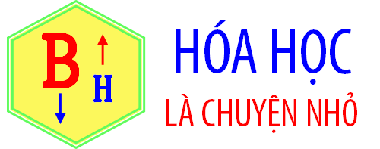
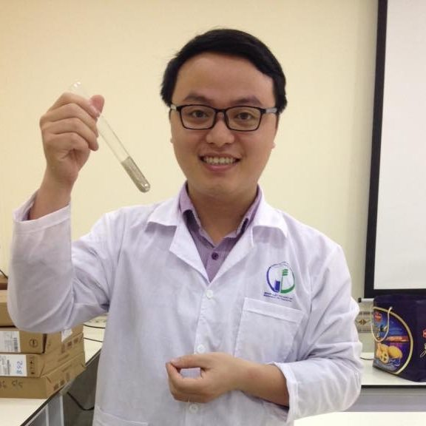

ĐÁP ÁN CHI TIẾT
TÀI LIỆU GIẢNG DẠY HÓA HỌC 10
CHƯƠNG 5: NĂNG LƯỢNG HÓA HỌC

MỚI
Biên soạn và giảng dạy: Ths. Trần Thanh Bình


0977111382 | Trần Thanh Bình

Học sinh: …………………………………………………………….…………….
Lớp: ………………. Trường .…………………………………………………….

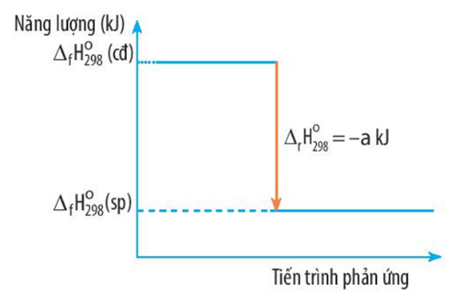
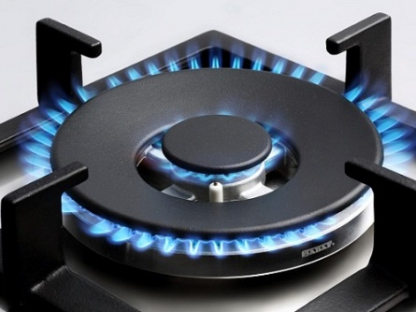
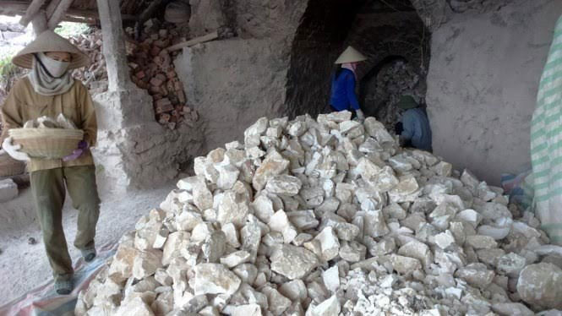





MỘT SỐ NỘI DUNG KIẾN THỨC CẦN LƯU Ý

Sách Kết Nối | Sách Cánh Diều | Sách Chân Trời ST
Không giới thiệu | Giới thiệu sơ đồ biểu diễn biến thiên enthalpy của phản ứng
Không đề cập | Các phản ứng tỏa nhiệt (< 0) thường diễn ra thuận lợi hơn các phản ứng thu nhiệt (> 0)
Không đề cập |  | + < 0 ⇒ chất bền hơn về mặt năng lượng so với các đơn chất bền tạo nên nó.  + > 0 ⇒ chất kém bền hơn về mặt năng lượng so với các đơn chất bền tạo nên nó.
Các giá trị nhiệt tạo thành chuẩn và năng lượng liên kết giữa các sách có sự khác nhau ⇒ đề bài cho giá trị nào thì dùng giá trị đó.

BẢN ĐÃ CẬP NHẬT THEO CẤU TRÚC MH 2025
1. Bài tập tự luận
2. Bài tập trắc nghiệm
♦ Trắc nghiệm nhiều phương án lựa chọn
♦ Trắc nghiệm đúng - sai
♦ Trắc nghiệm trả lời ngắn

CĐ1: Phản ứng hóa học và enthalpy
PHẦN A - CÁC CHUYÊN ĐỀ BÀI GIẢNG
CĐ2: Cách tính biến thiên enthalpy của phản ứng hóa học
CĐ3: Ôn tập chương 5

PHẢN ỨNG HÓA HỌC VÀ ENTHALPY

CĐ1

KIẾN THỨC CẦN NHỚ
I. Phản ứng tỏa nhiệt, phản ứng thu nhiệt
Phản ứng tỏa nhiệt | Phản ứng thu nhiệt
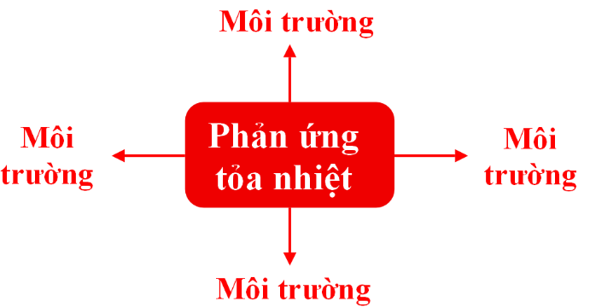  - Phản ứng tỏa nhiệt là phản ứng giải phóng năng lượng dưới dạng nhiệt.  - Các phản ứng tỏa nhiệt có thể có hoặc không cần khơi mào, khi phản ứng đã xảy ra hầu hết không cần đun nóng tiếp.  - Ví dụ: Phản ứng đốt cháy xăng, dầu, gas, củi, … | 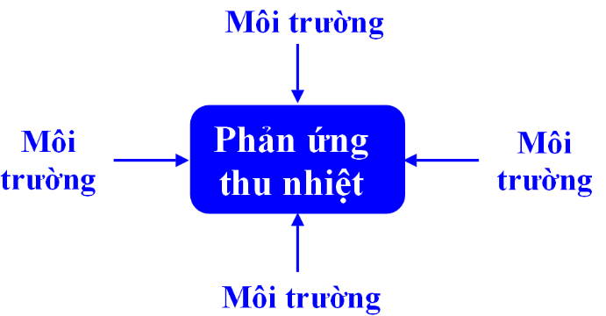  - Phản ứng thu nhiệt là phản ứng hấp thu năng lượng dưới dạng nhiệt.  - Hầu hết các phản ứng thu nhiệt đều cần khơi mào và khi phản ứng xảy ra vẫn cần tiếp tục đun nóng.  - Ví dụ: Phản ứng nung đá vôi, hòa tan viên C sủi vào nước, …
II. Biến thiên enthalpy của phản ứng và ý nghĩa
♦ Một số từ viết tắt và kí hiệu
- chất đầu (cđ); sản phẩm (sp); phản ứng (reaction: r); tạo thành (fomation: f); chất rắn (solid: s); chất lỏng (liquid: l); chất khí (gas: g); chất tan trong nước (aqueous: aq) liên kết (bond: b).
♦ Biến thiên enthalpy (hay nhiệt phản ứng) là nhiệt lượng tỏa ra hoặc thu vào của phản ứng trong điều kiện áp suất không đổi.
- Kí hiệu: Δ_{r}H; đơn vị: kJ hoặc kcal (1 J = 0,239 cal)
♦ Biến thiên enthalpy chuẩn
- Điều kiện chuẩn (đkc): Nhiệt độ: 25ºC (hay 298K), áp suất 1 bar (đối với chất khí), nồng độ 1 mol/L (đối với chất tan trong dung dịch).
- Biến thiên enthalpy chuẩn () là nhiệt lượng tỏa ra hoặc thu vào của phản ứng ở điều kiện chuẩn.
- Phương trình nhiệt hóa học là phương trình hóa học kèm theo trạng thái các chất và nhiệt phản ứng. VD: CH_{4(g)} + 2O_{2(g)} → CO_{2 (g)} + 2H₂O_{(l)} = -890,0 kJ
Phương trình nhiệt hóa học cho biết: chất phản ứng, sản phẩm, tỉ lệ phản ứng, điều kiện phản ứng, trạng thái các chất và nhiệt phản ứng.
III. Enthalpy tạo thành (nhiệt tạo thành)
- Enthalpy tạo thành hay nhiệt tạo thành (Δ_{f}H) của một chất là biến thiên enthalpy của phản ứng tạo thành 1 mol chất đó từ các đơn chất ở trạng thái bền vững, ở một điều kiện xác định.
- Nếu phản ứng thực hiện ở điều kiện chuẩn được gọi là enthalpy tạo thành chuẩn ().

KIẾN THỨC CẦN NHỚ
+ của các đơn chất bền vững bằng 0.
+ < 0 ⇒ chất bền hơn về mặt năng lượng so với các đơn chất bền tạo nên nó.
+ > 0 ⇒ chất kém bền hơn về mặt năng lượng so với các đơn chất bền tạo nên nó.
IV. Ý nghĩa của biến thiến enthalpy
> 0: Phản ứng thu nhiệt; < 0: Phản ứng tỏa nhiệt.
- Giá trị tuyệt đối của càng lớn thì nhiệt lượng tỏa ra hoặc thu vào càng nhiều.
- Các phản ứng tỏa nhiệt thường diễn ra thuận lợi hơn phản ứng thu nhiệt.

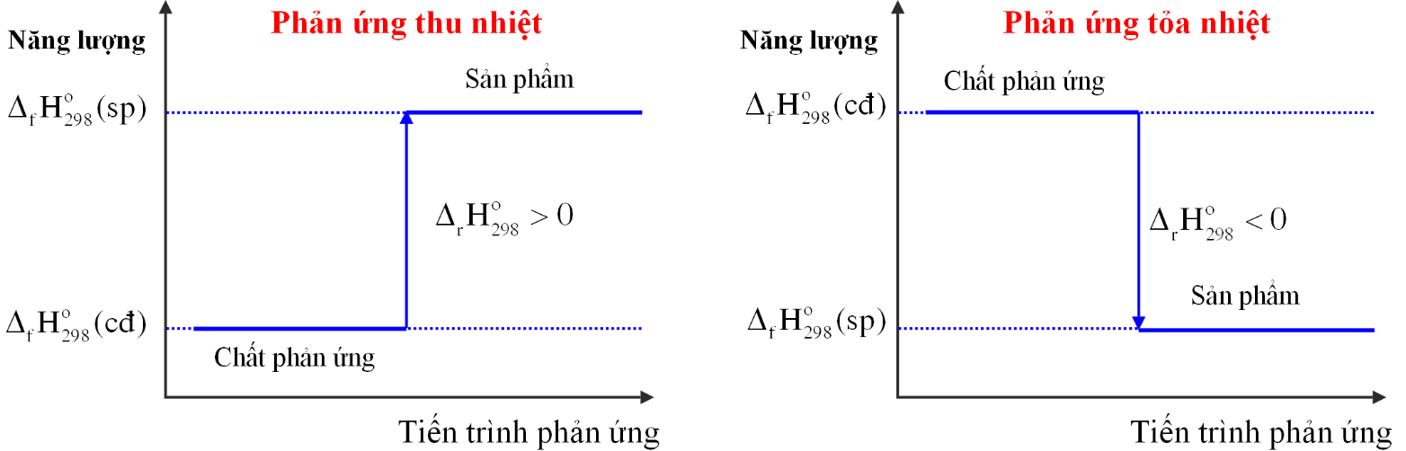
Sơ đồ biểu diễn biến thiên enthalpy của phản ứng

❖ BÀI TẬP TỰ LUẬN
♦ VÍ DỤ MINH HỌA
Câu 1. Điền các từ hoặc cụm từ thích hợp vào chỗ trống:
25ºC (hay 298K) | trạng thái | giải phóng | 1 bar | nhiệt lượng | 1 mol
nhiệt phản ứng | hấp thu | thu nhiệt | tỏa nhiệt | 1 mol/L | bền vững
(a) Phản ứng tỏa nhiệt là phản ứng …..(1)……năng lượng dưới dạng nhiệt.
Phản ứng thu nhiệt là phản ứng …..(2)……năng lượng dưới dạng nhiệt.
(b) Biến thiên enthalpy (hay nhiệt phản ứng) là …..(3)……tỏa ra hoặc thu vào của phản ứng trong điều kiện áp suất không đổi.
- Điều kiện chuẩn (đkc) ở nhiệt độ: …..(4)……, áp suất …..(5)…… (đối với chất khí), nồng độ …..(6)…… (đối với chất tan trong dung dịch).
- Phương trình nhiệt hóa học là phương trình hóa học kèm theo …..(7)…… các chất và …..(8)……
- > 0: Phản ứng…..(9)……; < 0: Phản ứng…..(10)…….
(c) Enthalpy tạo thành hay nhiệt tạo thành (Δ_{f}H) của một chất là biến thiên enthalpy của phản ứng tạo thành …..(11)…….chất đó từ các đơn chất ở trạng thái …..(12)……., ở một điều kiện xác định.
Hướng dẫn giải
(1) giải phòng; (2) hấp thu; (3) nhiệt lượng; (4) 25ºC (hay 298K); (5) 1 bar; (6) 1 mol/L; (7) trạng thái; (8) nhiệt phản ứng; (9) thu nhiệt; (10) tỏa nhiệt; (11) 1 mol; (12) bền vững.
Câu 2. Đun nóng hai ống nghiệm: Ống (1) chứa bột potassium chlorate (KClO₃), ống (2) chứa bột sulfur (S), xảy ra các phản ứng:
(1) 3KClO₃(s) → 2KCl(s) + 3O₂(g)
(2) S(s) + O₂(g) → SO₂(g)
Khi ngừng đun, ở ống (1) phản ứng dừng lại, ở ống (2) phản ứng vẫn xảy ra. Hãy cho biết phản ứng nào là phản ứng tỏa nhiệt? phản ứng nào là phản ứng thu nhiệt?
Hướng dẫn giải
Phản ứng (1) là phản ứng thu nhiệt vì cần cung cấp nhiệt liên tục phản ứng mới xảy ra còn phản úng phản ứng (2) là phản ứng tỏa nhiệt vì khi phản ứng đã xảy ra không cần cung cấp nhiệt.
Câu 3. [CD – SBT] Mỗi quá trình sau đây là thu nhiệt hay tỏa nhiệt?
(1) (lỏng, ở ) (hơi, ở ).
(2) (lỏng, ở ) (rắn, ở ).
(3) (Đá vôi)
(4) Khí methane cháy trong oxygen.
Hướng dẫn giải
Các phản ứng chuyển trạng thái rắn → lỏng → khí (nhiệt độ tăng) là các phản ứng thu nhiệt vì cần phải cung cấp năng lượng để nâng nhiệt độ còn chuyển từ khí → lỏng → rắn là phản ứng tỏa nhiệt.
⇒ (1) Thu nhiệt; (2) Tỏa nhiệt.
(3) Thu nhiệt vì để phản ứng xảy ra cần phải đốt nóng liên tục.
(4) Tỏa nhiệt vì phản ứng methane cháy làm không khí xung quanh nóng, tỏa nhiệt và phát sáng.
Câu 4. Các quá trình sau thu nhiệt hay tỏa nhiệt? Giải thích ngắn gọn?
(a) Đốt một ngọn nến.
(b) Nước đóng băng.
(c) Hòa tan muối ăn vào nước thấy cốc nước trở nên mát.
(d) Luộc chín quả trứng.
(e) Hòa tan một ít bột giặt trong tay với nước, thấy tay ấm.
(g) Muối kết tinh từ nước biển ở các ruộng muối.
(h) Giọt nước đọng lại trên lá cây vào ban đêm.
(i) Đổ mồ hôi sau khi chạy bộ.
Hướng dẫn giải
(a) Phản ứng tỏa nhiệt vì nến (parafin) bị đốt cháy đã giải phóng năng lượng, cung cấp cho việc phát sáng và tỏa nhiệt.
(b) Phản ứng tỏa nhiệt vì nước hạ nhiệt độ (hay giải phóng nhiệt) để tạo khối băng.
(c) Phản ứng thu nhiệt vì muối hấp thu nhiệt từ nước để hòa tan, nước giảm nhiệt độ và cốc nước trở nên mát.
(d) Phản ứng thu nhiệt vì trứng hấp thu nhiệt khiến các phân tử protein kết dính với nhau làm trứng chín.
(e) Phản ứng tỏa nhiệt. Vì khi hòa tan bột giặt trong tay với ít nước, bột giặt giải phóng nhiệt khi hòa tan, tạo phản ứng giúp loại bỏ nhanh các vết bẩn trên áo quần.
(g) Phản ứng thu nhiệt. Nước biển dưới ánh nắng mặt trời sẽ hấp thụ nhiệt và bay hơi, tạo thành nước biển kết tinh.
(h) Phản ứng tỏa nhiệt. Ban đêm, hơi nước trong không khí hạ nhiệt để ngưng tụ, tạo thành các giọt đọng lại trên lá cây.
(i) Phản ứng thu nhiệt. Chạy bộ làm nhiệt độ cơ thể tăng. Khi đổ mồ hôi, một phần nước hấp thụ nhiệt và bay hơi. Sự bay hơi của mồ hôi giúp làm mát cơ thể và duy trì thân nhiệt ổn định.
Câu 5. [CD – SBT] Khi pha loãng 100 ml đặc bằng nước thấy cốc đựng dung dịch nóng lên. Vậy quá trình pha loãng đặc là quá trình thu nhiệt hay tỏa nhiệt? Theo em, khi pha loãng đặc nên cho từ từ đặc vào nước hay ngược lại? Vì sao?
Hướng dẫn giải
Phản ứng tỏa nhiệt. Cần nhỏ từ từ đặc vào nước. Nếu làm ngược lại, do phản ứng tỏa nhiệt rất mạnh sẽ làm bắn ra xung quanh, gây mất an toàn và làm hư hại đồ vật, quần áo,…
Câu 6. Cho các phương trình nhiệt hoá học:
(1) 2NaHCO₃(s) Na₂CO₃(s) + CO₂(g) + H₂O(g)
(2) 4NH₃(g) + 3O₂(g) 2N₂(g) + 6H₂O(l)
Các phương trình nhiệt hóa học trên cho biết những gì?
Hướng dẫn giải
Phản ứng (1) cho biết: Cứ 2 mol NaHCO₃ ở thể rắn nhiệt phân tạo thành 1 mol Na₂CO₃ ở thể rắn, 1 mol CO₂ ở thể khí và 1 mol H₂O ở thể khí sẽ hấp thu nhiệt lượng là 20,33 kJ ⇒ Phản ứng thu nhiệt ( > 0)
Phản ứng (2) cho biết: Khi đốt cháy 4 mol NH₃ bằng 3 mol O₂ tạo thành 2 mol N₂, 6 mol H₂O sẽ tỏa ra nhiệt lượng là 1531 kJ ⇒ Phản ứng tỏa nhiệt ( < 0)
Câu 7. Cho các phương trình nhiệt hoá học:
(1) CaCO₃(s) CaO(s) + CO₂(g)
(2) C₂H₄(g) + H₂(g) C₂H₆(g)
(3) Fe₂O₃(s) + 2Al(s) Al₂O₃(s) + 2Fe(s)
(4)
(5) C(graphite, s) + O₂(g) CO₂(g)
(a) Trong các phản ứng trên, phản ứng nào toả nhiệt, phản ứng nào thu nhiệt?
(b) Trong phương trình (2) và (5) thì enthalpy chuẩn của phản ứng có phải enthalpy tạo thành chuẩn của C₂H₆ và CO₂ không? Vì sao?
(c) Vẽ sơ đồ biểu diễn biến thiên enthalpy của phản ứng (1) và (2).
Hướng dẫn giải
(a) Phản ứng (1): thu nhiệt do > 0
Phản ứng (2), (3), (4), (5) : toả nhiệt do < 0
(b) Enthalpy chuẩn của phản ứng (2) không phải enthalpy tạo thành chuẩn của C₂H₆ do C₂H₆ trong phản ứng này không được tạo ra từ các đơn chất bền.
Enthalpy chuẩn của phản ứng (5) là enthalpy tạo thành chuẩn của CO₂ do CO₂ trong phản ứng này được tạo ra từ các đơn chất bền.
(c) Sơ đồ biểu diễn biến thiên enthalpy của phản ứng (1), (2)
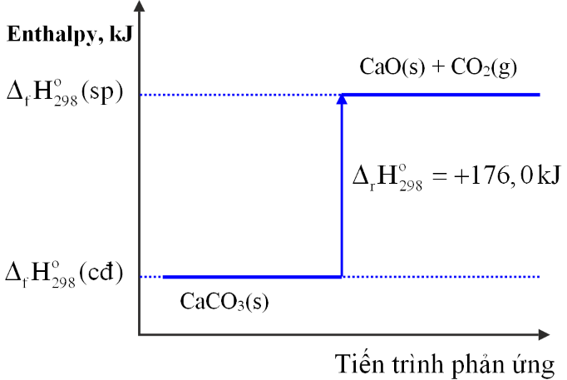 | 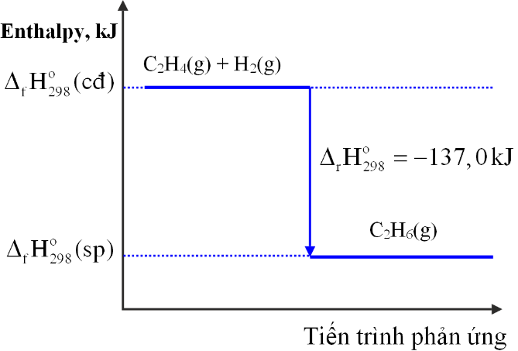

Câu 8. [CTST - SBT] Cho các đơn chất sau đây: C(graphite, s); Br₂(l); Br₂(g); Na(s); Hg(l); Hg(s). Đơn chất nào có = 0?
Hướng dẫn giải
Các đơn chất C(graphite, s), Br₂(l), Na(s), Hg(l), bền có = 0.
Câu 9. [KNTT - SGK] Cho phản ứng:
C(kim cương) C(graphite)
(a) Ở điều kiện chuẩn, kim cương hay graphite có mức năng lượng thấp hơn?
(b) Trong phản ứng xác định nhiệt tạo thành của CO₂(g): C(s) + O₂(g) CO₂(g). Carbon ở dạng kim cương hay graphite?
Hướng dẫn giải
(a) Mức năng lượng của graphite thấp hơn kim cương, graphite bền vững hơn.
(b) Trong phản ứng xác định nhiệt tạo thành của CO₂, cacbon ở dạng graphite.
Câu 10. [CD - SBT] Phân tử hemoglobin(Hb) trong máu nhận O₂ ở phổi để chuyển thành HbO₂. Chất này theo máu tới các bộ phận cơ thể, tại đó HbO₂ lại chuyển thành Hb và O₂( để cung cấp O₂ cho các hoạt động sinh hóa cần thiết trong cơ thể). Nếu trong không khí có lẫn carbon monoxide(CO), cơ thể nhanh chóng bị ngộ độc. Cho các số liệu thực nghiệm sau:
Hb + O₂ → HbO₂ = -33,05kJ (1)
Hb + CO → HbCO = -47,28kJ (2)
HbO₂ + CO → HbCO + O₂ = -14,23kJ (3)
HbCO + O₂ → HbO₂ + CO = 14,23 kJ (4)
Liên hệ giữa các mức độ thuận lợi các phản ứng (qua ) với những vấn đề thực nghiên nêu trên.
Hướng dẫn giải
Vì phản ứng (2) có âm hơn (1) và phản ứng (3) < (4) nên sự hình thành HbCO thuận lợi hơn sự tạo thành HbO₂ ⇒ không có sự nhả O₂ và giải phóng Hb như trường hợp không có CO, điều này giải thích sự ngộ độc CO trong máu.
BÀI TOÁN TÍNH THEO PHƯƠNG TRÌNH NHIỆT HÓA HỌC
- Phương trình nhiệt hóa học là phương trình hóa học kèm theo trạng thái các chất và nhiệt phản ứng.
- Biến thiên enthalpy trong phương trình nhiệt hóa học tỉ lệ với hệ số các chất trong phương trình.
- Có thể xử lý các phương trình nhiệt hóa như những phương trình đại số (cộng, trừ, nhân với một hệ số, đổi chiều ...thì cũng chịu cùng cách xử lý).
Câu 11. [KNTT - SGK] Biết phản ứng đốt cháy khí carbon monoxide (CO) như sau:
(a) Ở điều kiện chuẩn, nếu đốt cháy hoàn toàn 2,479 L khí CO thì nhiệt lượng toả ra là bao nhiêu?
(b) Ở điều kiện chuẩn, nếu nhiệt lượng tỏa ra 1277,25 kJ thì thể tích khí CO đã dùng là bao nhiêu L?
Hướng dẫn giải
Theo phương trình nhiệt hóa học ta có: Cứ đốt cháy 1 mol CO thì nhiệt lượng tỏa ra là 851,15 kJ.
(a) Ta có: ⇒ Nhiệt lượng toả ra là: 0,1.851,5 = 85,15 kJ
(b) Ta có: ⇒ Thể tích CO đã dùng ở đkc là
Câu 12. [CD - SGK] Cho phản ứng:
Ở điều kiện chuẩn, cứ 1 mol phản ứng hết sẽ tỏa ra 92,22 kJ. Tính enthalpy tạo thành chuẩn của
Hướng dẫn giải
Từ phản ứng ta thấy
Cứ 1 mol phản ứng hết tạo ra 2 mol và tỏa ra 99,22 kJ
Cần 0,5 mol phản ứng hết tạo ra 1 mol và tỏa ra x kJ
(enthalpy có giá trị âm vì đây là phản ứng tỏa nhiệt)
Câu 13. [KNTT - SBT] Tính biến thiên enthapy chuẩn theo các phương trình phản ứng sau, biết nhiệt tạo thành chuẩn của NH₃ bằng -46 kJ/mol.
N₂(g) + 3H₂(g) 2NH₃(g) (1)
(2)
(a) Tính (1) và (2), so sánh (1) và (2)
(b) Khi tổng hợp được 1 tấn NH₃ thì nhiệt lượng toả ra hay thu vào là bao nhiêu? (Tính theo cả 2 phương trình trên và đưa ra nhận xét)
Hướng dẫn giải
(a) (1) = 2.(-46) – 1.0 – 3.0 = -92 kJ
(2) = (-46) – .0 – .0 = -46 kJ
Phản ứng toả nhiệt và (1) = 2. (2)
(b) Khi tổng hợp 1 tấn NH₃ thì nhiệt lượng toả ra =
Tính theo 2 phương trình trên thì đều ra kết quả giống nhau.
Câu 14. [CTST - SBT] Cho phản ứng:
2ZnS(s) + 3O₂(g) 2ZnO(s) + 2SO₂(g) = -285,66 kJ
Xác định giá trị của khi:
(a) Lấy gấp 3 lần khối lượng của các chất phản ứng.
(b) Lấy một nửa khối lượng của các chất phản ứng.
(c) Đảo chiều của phản ứng.
Hướng dẫn giải
(a) Nhân phương trình của phản ứng với 3: = -285,66 x 3 = -856,98 kJ
(b) Chia phương trình của phản ứng với 2: = -285,66 : 2 = -142,83 kJ
(c) Đảo chiều của phản ứng: = +285,66 kJ
Câu 15. [CTST - SBT] Viết phương trình nhiệt hóa học của các quá trình tạo thành những chất dưới đây từ đơn chất ở điều kiện chuẩn:
(a) Nước ở trạng thái, biết rằng khi tạo thành 1 mol hơi nước tỏa ra 214,6 kJ nhiệt.
(b) Nước lỏng, biết rằng sự tạo thành 1 mol nước lỏng tỏa ra 285,49 kJ nhiệt.
(c) Ammonia (NH₃), biết rằng sự tạo thành 2,5 g ammonia tỏa ra 22,99 kJ nhiệt.
(d) Phản ứng nhiệt phân đá vôi (CaCO₃), biết rằng để thu được 11,2 g vôi (CaO) phải cung cấp 6,94 kcal.
Hướng dẫn giải
(a) H₂(g) + O₂(g) H₂O(g) = -214,6 kJ
(b) H₂(g) + O₂(g) H₂O(l) = -285,49 kJ
(c) Số mol ammonia = mol. 1 mol ammonia tỏa ra 22,99 : ₌ 156,332 kJ nhiệt.
H₂(g) + N₂(g) NH₃(g) = -156,332 kJ
(d) n_{CaO} = 0,2 mol ⇒ Để tạo thành 1 mol CaO cần cung cấp 6,94.5 = 34,7 kcal.
CaCO₃(s) CO₂(g) + CaO(s) = +34,7 kcal
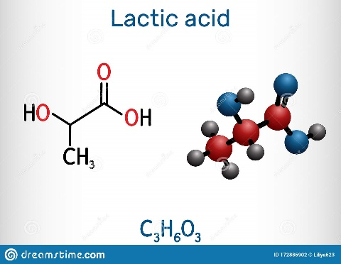
Câu 16. [CTST - SBT] Lactic acid hay acid sữa là hợp chất hoá học đóng vai trò quan trọng trong nhiều quá trình sinh hoá, lần đầu tiên được phân tách vào năm 1780 bởi nhà hoá học Thuỵ Điền Carl Wilhelm Scheele. Lactic acid có công thức phân tử C₃H₆O₃, công A thức câu tạo CH₃-CH(OH)-COOH.
Khi vận động mạnh cơ thề không đủ cung cấp oxygen, thì cơ thề sẽ chuyền hoá glucose thành lactic acid từ các tế bào đề cung cấp năng lượng cho cơ thề (lactic acid tạo thành từ quá trình này sẽ gây mỏi cơ) theo phương trình sau:
C₆H₁₂O₆(aq) 2C₃H₆O₃(aq) =-150 kJ
Biết rằng cơ thề chỉ cung cấp 98% năng lượng nhờ oxygen, năng lượng còn lại nhờ vào sự chuyền hoá glucose thành lactic acid.
Giả sử một người chạy bộ trong một thời gian tiêu tốn 300 kcal. Tính khối lượng lactic acid tạo ra từ quá trình chuyền hoá đó (biết 1 cal = 4,184 J).
Hướng dẫn giải
Tính khối lượng lactic acid tạo ra từ quá trình chạy bộ. Năng lượng cùa sự chuyển hoá glucose thành lactic acid trong quá trình chạy bộ chiếm 2%300 kcal = 6 kcal = 6 000 cal 25 104 J = 25,104 kJ.
C₆H₁₂O₆ 2C₃H₆O₃ = -150 kJ
0,335 mol -25,104 kJ
Khối lượng lactic acid được tạo ra trong quá trình chuyển hoá: 0,33590 = 30,15 g.
Câu 17. Cho các phương trình nhiệt hóa học sau:
(1) C(graphite) + O₂(g) → CO₂(g) (1) = -393,5 kJ
(2) C(graphite) → C(kim cương) (2) = 2,87 kJ
(3) C(kim cương) + O₂(g) → CO₂(g) (3) = ? kJ
Hãy tính của phản ứng (3)?
Hướng dẫn giải
Ta có: (1) – (2) = (3) ⇒ (3) = (1) - (2) = -393,5 – 2,87 = -396,37 kJ
Câu 18. Cho các phương trình nhiệt hóa học sau:
(1) Mg(s) + 2HCl(aq) → MgCl₂(aq) + H₂(g) (1) = -467,0 kJ
(2) MgO(s) + 2HCl(aq) → MgCl₂(aq) + H₂O(l) (2) = -151,0 kJ
và (H₂O, l) = -286 kJ/mol. Tính enthalpy tạo thành chuẩn của MgO(s)
Hướng dẫn giải
Ta có: (3) H₂(g) + ½ O₂(g) → H₂O(l) (3) = -286kJ
(4) Mg(s) + ½O₂(g) → MgO(s) (4) = ? kJ.
Ta có: (4) = (1) – (2) + (3) ⇒ (4) = -467 – (-151) + (-286)= - 602 kJ
⇒ Enthalpy tạo thành chuẩn của MgO(s) là(MgO, s) = -602 kJ/mol
Câu 19. [CD - SBT] Biến thiên enthalpy chuẩn quá trình “ H₂O(s) → H₂O(l)” là 6,020kJ.
(a) Quá trình tan chảy của nước đá là quá trình thu nhiệt hay tỏa nhiệt? Vì sao?
(b) Vì sao khi cho viên nước đá vào cốc nước lỏng ấm, viên đá lại tan chảy dần?
(c) Vì sao cốc nước lỏng bị lạnh dần trong quá trình viên nước đá tan chảy?
(d) Biết rằng để làm cho nhiệt độ của 1 mol nước lỏng thay đổi 1°C cần một nhiệt lượng là 75,4J. Giả sử mỗi viên nước đá tương ứng với 1 mol nước, hãy xác định số viên nước đá tối thiểu cần tan chảy để có thể làm lạnh 500 gam nước lỏng ở 20°C xuống 0°C.
(e) Để làm lạnh 120 gam nước lỏng ở 45°C xuống 0°C, một bạn học sinh đã dùng 150 gam nước đá. Lượng nước đá này là vừa đủ, thiếu hay dư? (Trong phần d, e giả thiết có sự trao đổi nhiệt giữa nước và nước đá)
Hướng dẫn giải
(a) Quá trình tan chảy của nước đá là quá trình thu nhiệt vì có biến thiên enthalpy dương.
(b) Viên đá lại tan chảy dần vì nó lấy nhiệt từ nước lỏng( là môi trường xung quanh)
(c) Nước lỏng nhường nhiệt cho viên nước đá, sự mất nhiệt làm cho nước lỏng lạnh đi.
(d) Nhiệt lượng mà 500 gam nước lỏng từ ở 20°C xuống 0°C tỏa ra là:
= 41,8889(kJ)
Mỗi viên đá tan chảy hấp thụ một nhiệt lượng là 6,020 kJ
⇒ Số viên nước đá tối thiểu cần là viên.
(e) Nhiệt lượng mà 120gam nước lỏng ở 45°C xuống 0°C tỏa ra là:
⇒ Lượng nước đá cần dùng là: (22620:6020)x18= 67,63 (g)
Vậy dùng 150 gam nước đá là dư
Câu 20. [CD – SBT] Nhiệt tỏa ra khi đốt cháy 1 gam một mẫu than là 23,0 kJ. Giả thiết rằng toàn bộ lượng nhiệt của quá trình đốt than tỏa ra đều dùng để làm nóng nước, không có sự thất thoát nhiệt, hãy tính lượng than cần phải đốt để làm nóng 500 gam nước từ tới Biết để làm nóng 1 mol nước thêm cần một nhiệt lượng là 75,4 J.
Hướng dẫn giải
Lượng nhiệt cần dùng để đun nóng 500 gam nước từ lên là
Vậy lượng than đá cần dùng là:
Câu 21. Ở một lò nung vôi công nghiệp, cứ sản xuất được 1000 kg vôi sống cần dùng m kg than đá (chứa 80% carbon) làm nhiên liệu cung cấp nhiệt.
Cho các phản ứng:
Biết hiệu suất hấp thụ ở quá trình phân hủy đá vôi là 60%. Tính giá trị của m.
Hướng dẫn giải
Để thu được 1000 kg CaO thì nhiệt lượng cần cung cấp (với hiệu suất là 60%)
Ta có:
Câu 22: Một mẫu khí gas X chứa hỗn hợp propane và butane.
Cho các phản ứng:
Đốt cháy hoàn toàn 12 gam mẫu khí gas X tỏa ra nhiệt lượng 597,6 kJ. Xác định tỉ lệ số mol của propane và butane trong X.
Hướng dẫn giải
Gọi
12 gam X tỏa ra lượng nhiệt là: (2)
Từ (1) và (2) ta có hệ phương trình:

♦ BÀI TẬP TỰ LUYỆN
Câu 23. [CTST - SGK] Phân biệt enthalpy tạo thành của một chất và biến thiên enthalpy của phản ứng. Lấy ví dụ minh họa.
Hướng dẫn giải
- Enthalpy tạo thành của một chất là nhiệt kèm theo phản ứng tạo thành 1 mol chất đó từ các đơn chất bền nhất.
- Biến thiên Enthalpy của phản ứng là nhiệt lượng tỏa ra hay thu vào của một phản ứng hóa học trong quá trình đẳng áp (áp suất không đổi)
Enthalpy tạo thành của một chất | Biến thiên enthalpy của phản ứng
- Chất tham gia phải là đơn chất bền nhất.  - Sản phẩm chỉ có 1 chất duy nhất  - VD:  C(graphite, s) + O₂(g) CO₂(g) | - Chất tham gia ở dạng đơn chất hay hợp chất đều được.  - Sản phẩm có thể là 1 hay nhiều chất.  - VD:  C₂H₄(g) + H₂(g) C₂H₆(g)

Câu 24. [CD - SGK] Dự đoán các phản ứng sau đây là tỏa nhiệt hay thu nhiệt?
(a) Nung (s) tạo ra HCl (g) và (g).
(b) Cồn cháy trong không khí.
(c) Phản ứng thủy phân collagen thành gelain (là một loại protein dễ tiêu hóa) diễn ra khi hầm xương động vật.
Hướng dẫn giải
(a) Nung (s) tạo ra HCl (g) và (g) là phản ứng thu nhiệt.
Giải thích: Do cần cung cấp nhiệt trong suốt quá trình phản ứng.
(b) Cồn cháy trong không khí là phản ứng tỏa nhiệt.
Giải thích: Do phản ứng đốt cháy cồn chỉ cần cung cấp nhiệt vào thời điểm ban đầu và có tỏa nhiệt trong quá trình phản ứng
(c) Phản ứng thủy phân collagen thành gelain (là một loại protein dễ tiêu hóa) diễn ra khi hầm xương động vật là phản ứng thu nhiệt.
Giải thích: Do cần cung cấp nhiệt trong suốt quá trình phản ứng (hầm).
Câu 25. Hoàn thành bảng thông tin sau bằng cách đánh dấu X vào ô trống phù hợp (tại cột tỏa nhiệt/ thu nhiệt):
STT | Quá trình | Tỏa nhiệt | Thu nhiệt
1 | Hóa hơi X(l) → X(g)
2 | Ngưng tụ X(g) → X(l)
3 | Thăng hoa X(s) → X(g)
4 | Nóng chảy X(s) → X(l)
5 | Đông đặc X(l) → X(s)
Hướng dẫn giải
STT | Quá trình | Tỏa nhiệt | Thu nhiệt
1 | Hóa hơi X(l) → X(g) |  | X
2 | Ngưng tụ X(g) → X(l) | X
3 | Thăng hoa X(s) → X(g) |  | X
4 | Nóng chảy X(s) → X(l) |  | X
5 | Đông đặc X(l) → X(s) | X

Câu 26. [CTST - SBT] Các quá trình sau đây là tỏa nhiệt hay thu nhiệt? Hãy giải thích.
(a) Nước hóa rắn.
(b) Sự tiêu hóa thức ăn.
(c) Quá trình chạy của con người.
(d) Khí CH₄ đốt ở trong lò.
(e) Hòa tan KBr vào nước làm cho nước trở nên lạnh.
(g) Sulfuric acid đặc khi thêm vào nước làm cho nước nóng lên.
Hướng dẫn giải
(a) Nước hóa rắn là quá trình tỏa nhiệt vì nước từ lỏng về rắn giảm nhiệt độ ⇒ giải phóng nhiệt ra môi trường.
(b) Sự tiêu hóa thức ăn là quá trình thu nhiệt vì cần cung cấp năng lượng để tiêu hóa thức ăn.
(c) Quá trình chạy của con người là quá trình tỏa nhiệt vì khi con người vận động sẽ xảy ra các phản ứng oxi hóa các chất dinh dưỡng như glucozơ sẽ tỏa nhiệt.
(d) Khí CH₄ đốt ở trong lò là quá trình tỏa nhiệt vì phản ứng chỉ cần đốt nóng lúc đầu, sau đó thì tự cháy (phát sáng và tỏa nhiệt).
(e) Hòa tan KBr vào nước làm cho nước trở nên lạnh là quá trình thu nhiệt do làm nước lạnh đi.
(g) Thêm sulfuric acid đặc vào nước, nước nóng lên là quá trình tỏa nhiệt do làm nước nóng lên.
Câu 27. [CTST - SBT] Cho 2 sơ đồ biểu diễn sự thay đổi nhiệt độ theo thời gian của phản ứng (1) và (2). Sơ đồ nào chỉ quá trình thu nhiệt và sơ đồ nào chỉ quá trình tỏa nhiệt. Giải thích.
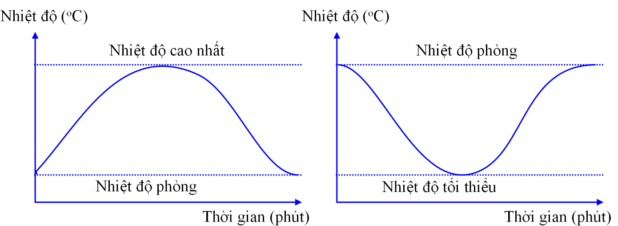
Sơ đồ (1) Sơ đồ (2)
Sơ đồ biểu diễn sự thay đổi nhiệt độ theo thời gian của phản ứng
Hướng dẫn giải
Sơ đồ (1) là quá trình tỏa nhiệt, do nhiệt độ phản ứng tăng so với nhiệt độ ban đầu (nhiệt độ phòng)
Sơ đồ (2) là quá trình thu nhiệt, do nhiệt độ phản ứng giảm so với nhiệt độ ban đầu.
Câu 28. [CTST - SGK] Cho hai phương trình nhiệt hóa học sau:
CO(g) + O₂(g) CO₂(g) = -283,00kJ
H₂(g) + F₂(g) 2HF(g) = -546,00kJ
So sánh nhiệt giữa hai phản ứng (1) và (2). Phản ứng nào xảy ra thuận lợi hơn?
Hướng dẫn giải
Phản ứng (2) có âm hơn ⇒ tỏa ra lượng nhiệt lớn hơn nên xảy ra thuận lợi hơn
Câu 29. [CTST - SGK] Hãy làm cho nhà em sạch bong với hỗn hợp baking soda (NaHCO₃) và giấm (CH₃COOH). Hỗn hợp này tạo ra một lượng lớn bọt. Phương trình nhiệt hóa học của phản ứng: NaHCO₃(s) + CH₃COOH(aq) CH₃COONa(aq) + CO₂(g) + H₂O(l) = 94,30kJ
Phản ứng trên là tỏa nhiệt hay thu nhiệt? Vì sao? Tìm những ứng dụng khác của phản ứng trên.
Hướng dẫn giải
Đây là phản ứng thu nhiệt vì > 0
Trong các sản phẩm tự nhiên, baking soda (NaHCO₃) giúp làm sạch, khử mùi, làm mềm mảng bám khi giấm (CH₃COOH) giúp loại bỏ mùi hôi và một số vết bẩn cứng đầu khác.
Ngoài tác dụng tẩy rửa của phản ứng giữa baking soda và giấm những ứng dụng khác của phản ứng trên là: trắng quần áo, thông bồn cầu, vệ sinh máy giặt, khử mùi…
Câu 30. [CD - SGK] Cho biết phản ứng sau có và diễn ra ở ngay nhiệt độ phòng.
Khi trộn đều một lượng ammonium nitrate () rắn với một lượng barium hydroxide ngậm nước () ở nhiệt độ phòng thì nhiệt độ của hỗn hợp sẽ tăng hay giảm? Giải thích.
Hướng dẫn giải
Khi phản ứng diễn ra ở nhiệt độ phòng thì nhiệt độ của hỗn hợp bị giảm đi do phản ứng có là phản ứng thu nhiệt (hay hấp thụ năng lượng dưới dạng nhiệt) ở môi trường xung quanh làm nhiệt độ của hỗn hợp giảm (lạnh đi).
Câu 31. [CD - SGK] Nhiệt tỏa ra khi hình thành 1 mol (s) ở điều kiện chuẩn từ phản ứng giữa Na(s) và (g) có được coi là nhiệt tạo thành chuẩn của (s) không? Giả sử Na tác dụng được với thu được
Hướng dẫn giải
Nhiệt tỏa ra khi hình thành 1 mol (s) ở điều kiện chuẩn từ phản ứng giữa Na(s) và (g) không được coi là nhiệt tạo thành chuẩn của (s) vì (g) không phải dạng bền nhất của đơn chất oxygen.
Câu 32. [CTST - SGK] Khí hydrogen cháy trong không khí tạo thành nước theo phương trình hoá học sau: 2H₂(g) + O₂(g) 2H₂O(g) = - 484 kJ
(a) Nước hay hỗn hợp của oxygen và hydrogen có năng lượng lớn hơn? Giái thích.
(b) Vẽ sơ đồ biến thiên năng lượng của phản ứng giữa hydrogen và oxygen.
Hướng dẫn giải
(a) Do < 0 nên nước (H₂O) có năng lượng thấp hơn hỏn hợp oxygen và hydrogen.
(b) Sơ đồ biến thiên năng lượng
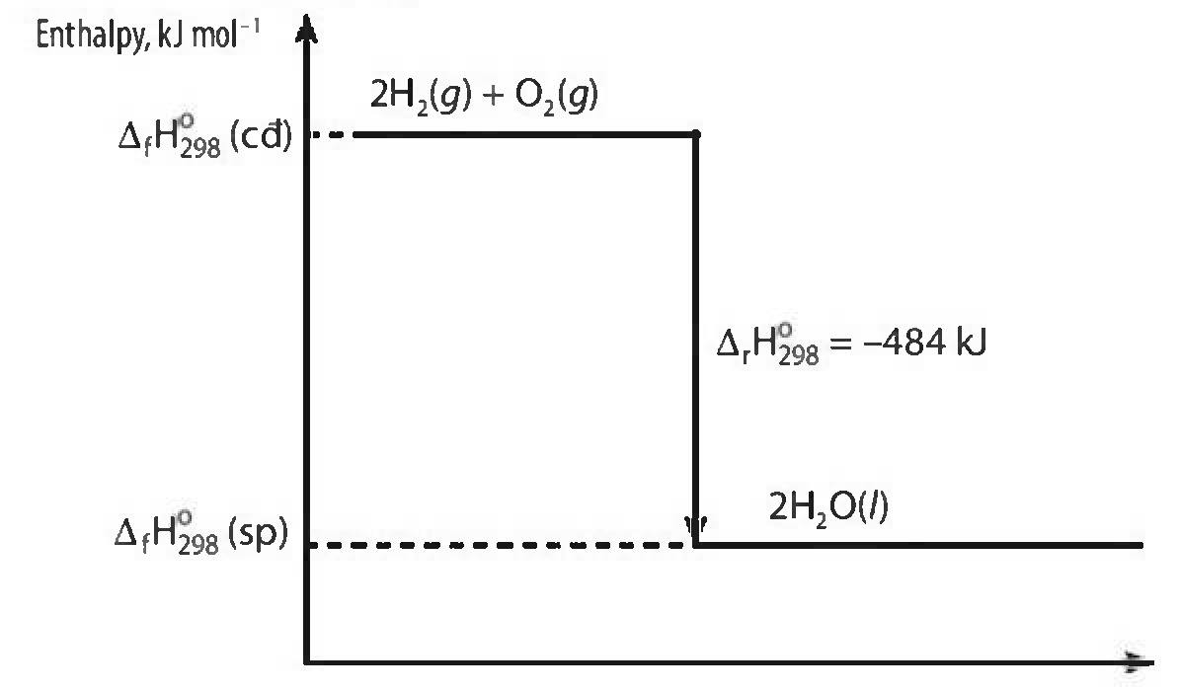
Câu 33. [CTST - SGK] Vẽ sơ đồ biểu diễn biến thiên enthalpy của phản ứng sau:
(1) CaCO₃(s) CaO(s) + CO₂(g) = +178,49kJ
(2) NaOH(aq) + HCl(aq) NaCl(aq) + H₂O(l) = -57,3kJ
Hướng dẫn giải
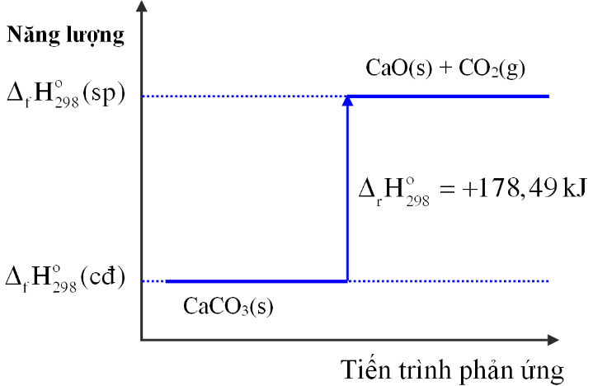 | 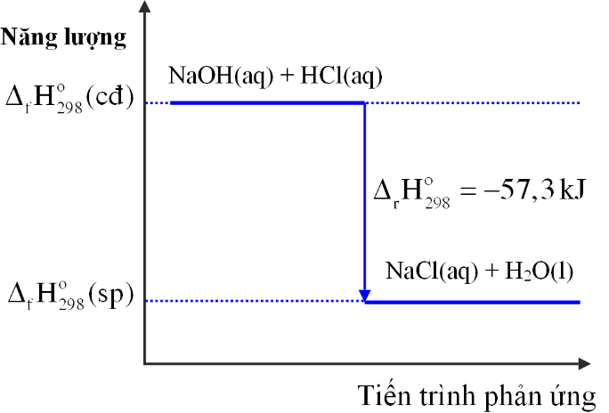

Câu 34. [CTST - SGK] Cho phương trình nhiệt hoá học sau:
SO₂(g) + O₂(g) SO₃(g) = - 98,5 kJ
(a) Tính lượng nhiệt giải phóng ra khi chuyển 74,6 g SO₂ thành SO₃.
(b) Giá trị của phản ứng: SO₃(g) SO₂(g) + O₂(g) là bao nhiêu?
Hướng dẫn giải
(a)
Số mol SO₂:1,125 mol.
Lượng nhiệt giải phóng: -98,5 1,125 = -110,81 kJ
(b) Giá trị của phản ứng: SO₃(g) SO₂(g) + O₂(g) là 98,5 kJ
Câu 35. Cho phương trình nhiệt hóa học sau:
(1) 4A + 8C + 12D → 8F + 16B
Tính biến thiên enthalpy chuẩn của các phản ứng sau (biết rằng các chất tương ứng với các kí hiệu A, B, C, D, F có cùng trạng thái trong các phương trình)
(2) 12A + 24C + 36D → 24F + 48B
(3) 2A + 4C + 6D → 4F + 8B
(4) 2F + 4B → A + 2C + 3D
Hướng dẫn giải
Ta có: (2) = 3.(1) ⇒ (2) = 3.(-32,4) = -97,2 kJ.
(3) = ⇒ (3) =
(4) = ⇒ (4) =
Câu 36. [CD - SGK] Đốt cháy hoàn toàn 1 gam ở điều kiện chuẩn, thu được và giải phóng 49,98 kJ. Tính biến thiên enthalpy chuẩn của phản ứng đốt cháy 1 mol
Hướng dẫn giải
Theo đề bài đốt cháy hoàn toàn 1 gam ở điều kiện chuẩn, thu được và giải phóng 49,98 kJ. Mà 1 mol có khối lượng 26 gam
nhiệt lượng giải phóng khi đốt cháy 1 mol
(do đây là phản ứng tỏa nhiệt nên giá trị enthalpy mang giá trị âm)
Câu 37. Viết phương trình nhiệt hóa học của các quá trình tạo thành những chất dưới đây từ đơn chất:
(a) Đốt cháy 2 mol khí hydrogen bằng 1 mol khí oxygen, tạo thành 2 mol nước ở trạng thái lỏng, tỏa ra nhiệt lượng 571,6 kJ.
(b) Nhiệt phân hoàn toàn 1 mol Cu(OH)₂ tạo thành 1 mol CuO và 1 mol H₂O, thu vào nhiệt lượng 9,0 kJ.
(c) Đốt cháy 1 mol carbon graphite trong khí oxygen dư (ở điều kiện chuẩn) tạo ra 1 mol CO₂, nhiệt lượng tỏa ra là 393,5 kJ.
Hướng dẫn giải
2H₂(g) + O₂(g) 2H₂O(l) = -571,6 kJ
Cu(OH)₂(s) CuO(s) + H₂O(l) = +9,0 kJ
Cu(graphite) + O₂(g) CO₂(g) = -393,5 kJ
Câu 38. [CTST - SBT] Điều chế NH₃ từ N₂(g) và H₂(g) làm nguồn chất tải nhiệt, nguồn để điều chế nitric acid và sản xuất phân urea.
Viết phương trình nhiệt hóa học của phản ứng tạo thành NH₃, biết khi sử dụng 7 g khí N₂ sinh ra 22,95 kJ nhiệt.
Hướng dẫn giải
Số mol N₂ = 7 : 28 = 0,25 mol
Để tạo 1 mol NH₃ cần 0,5 mol N₂ ⇒ = -22,95 x 2 = -45,9 kJ
Phương trình nhiệt hóa học: N₂(g) + 3H₂(g) 2NH₃(g) = -91,8 kJ
Câu 39. Cho các phương trình nhiệt hóa học sau:
(1) C₂H₄(g) + 3O₂(g) → 2CO₂(g) + 2H₂O(l) (1) = -1411 kJ
(2) C₂H₅OH(l) + 3O₂(g) → 2CO₂(g) + 3H₂O(l) (2) = -1367 kJ
(3) C₂H₄(g) + H₂O(l) → C₂H₅OH(l) (3) = ? kJ
Hãy tính biến thiên enthalpy chuẩn của phản ứng (3).
Hướng dẫn giải
Ta có: (3) = (1) – (2) ⇒ (3) = (1) - (2) = -1411- (-1367) = -44 kJ.
Câu 40. Cho các phương trình nhiệt hóa học sau:
(1) 2C(graphite) + 3H₂(g) → C₂H₆(g) (1) = -84,7 kJ
(2) C(graphite) + O₂(g) → CO₂(g) (2) = -393,5 kJ
(3) H₂(g) + O₂(g) → H₂O(l) (3) = -285,8 kJ
(4) C₂H₆(g) + 3,5O₂(g) → 2CO₂(g) + 3H₂O(l) (4) = ? kJ
Hãy tính biến thiên enthalpy chuẩn của phản ứng (4).
Hướng dẫn giải
Ta có: (4) = -(1) + 2.(2) + 3.(3) ⇒ (4) = -(-84,7) + 2.(-393,5) + 3.(-285,6) = -1559,1 kJ.
Câu 41. [CD - SBT] Ở điều kiện chuẩn 2 mol nhôm tác dụng vừa đủ với khí chlorine tạo muối aluminium chloride và giải phóng một lượng nhiệt 1390,81kJ.
(a) Viết phương trình nhiệt của phản ứng trên. Đây có phải là phản ứng oxi hóa- khử không? Vì sao?
(b) Biến thiên enthalpy chuẩn của phản ứng bằng bao nhiêu? Phản ứng trên thu nhiệt hay tỏa nhiệt?
(c) Tính lượng nhiệt được giải phóng khi 10 gam AlCl₃ được tạo thành.
(d) Nếu muốn tạo ra được 1,0 kJ nhiệt cần bao nhiêu gam Al phản ứng
Hướng dẫn giải
(a) 2Al(s) + 3Cl₂(g) → 2AlCl₃(s) = -1390,81 kJ
Đây là phản ứng oxi hóa- khử vì có sự thay đổi số oxi hóa của các nguyên tử trong phản ứng.
(b) = -1390,81 kJ < 0 phản ứng tỏa nhiệt
(c)
Cứ 2 mol Al phản ứng tạo thành 2 mol AlCl₃ thì giải phóng nhiệt lượng là 1390,81 kJ
0,075 mol ---------------------------- x =
(d) Cứ 2 mol Al phản ứng thì giải phóng nhiệt lượng là 1390,81 kJ
x = ← 1 kJ
⇒ m_{Al} = 0,0388 gam
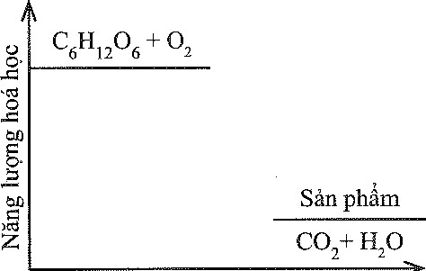
Câu 42. [CD - SBT] Đường sucrose (C₁₂H₂₂O₁₁) là một đường đôi. Trong môi trường acid ở dạ dày và nhiệt độ cơ thể, sucrose bị thủy phân thành đường glucose và fructose, sau đó bị oxi hóa bởi oxygen tạo thành CO₂ và H₂O. Sơ đồ thay đổi năng lượng hóa học của phản ứng được cho hình dưới đây:
Tiến trình phản ứng

(a) Dựa theo đồ thị, hãy cho biết phản ứng trong đó là tỏa nhiệt hay thu nhiệt.Vì sao?
(b) Viết phương trình hóa học của phản ứng thủy phân sucrose. Phản ứng trong sơ đồ có phải là phản ứng oxi hóa – khử không? Nếu có, hãy chỉ ra chất oxi hóa và chất khử trong phản ứng và cân bằng phương trình hóa học của phản ứng theo phương pháp thằng bằng electron?
(c) Khi 1 mol đường sucrose bị đốt cháy hoàn toàn với một lượng vừa đủ oxygen ở điều kiện chuẩn tỏa ra một lượng nhiệt là 5645kJ. Xác định biến thiến enthalpy chuẩn của phản ứng oxi hóa sucrose
(d) Nếu 5,00 gam đường sucrose được đốt cháy hoàn toàn ở điều kiện như trên thì biến thiên enthalpy quá trình bằng bao nhiêu?
(e) Vì sao để duy trì một cơ thể khỏe mạnh, cần một chế độ dinh dưỡng đầy đủ và luyện tập thể dục hợp lí?
Hướng dẫn giải
(a) Phản ứng đó tỏa nhiệt vì có biến thiên enthalpy âm
(b) Phản ứng thủy phân đường sucrose môi trường acid và đun nóng:
C₁₂H₂₂O₁₁ + H₂O → C₆H₁₂O₆ (glucose) + C₆H₁₂O₆ (fructose)
Phản ứng trong sơ đồ là phản ứng oxi hóa- khử, oxygen là chất oxi hóa, đường glucose và fructose là chất khử C₆H₁₂O₆(s) + 6 O₂(g) → 6 CO₂(g) + 6 H₂O(l)
(c) Phản ứng đố cháy đường sucrose: C₁₂H₂₂O₁₁(s) + 12O₂(g) → 12 CO₂(g) + 11 H₂O(l)
Biến thiên enthalpy chuẩn của phản ứng là -5645kJ.
(d) Biến thiên enthalpy của quá trình =
(e) Cơ thể cần năng lượng để hoạt động nên phải có chế độ dinh dưỡng đầy đủ. Luyện tập thể dục, thể thao hợp lí giúp đốt cháy năng lượng dư thừa trong cơ thể.
Câu 43. [CD – SBT] Ethanol sôi ở Để làm 1 gam ethanol nóng thêm cần một nhiệt lượng là 1,44 J; để 1 gam ethanol hóa hơi (ở ) cần một nhiệt lượng là 855 J. Hãy tính lượng nhiệt cung cấp để làm nóng 1kg ethanol từ đến nhiệt độ sôi và hóa hơi hoàn toàn ở nhiệt độ đó.
Hướng dẫn giải
- Lượng nhiệt cần để đưa 1 gam ethanol từ 20ºC đến 78,29ºC là Q = 1,44(78,29 - 20) = 83,9376 J.
- Lượng nhiệt cần để hóa hóa hơi 1 gam ethanol là 855 J.
⇒ Lượng nhiệt cần để đưa 1 kg ethanol từ 20ºC đến nhiệt độ sôi và hóa hơi hoàn toàn là
(83,9376 + 855).10³ = 9,39.10⁵ J
Câu 44. [CD - SGK] Ở điều kiện chuẩn, cần phải đốt cháy hoàn toàn bao nhiêu gam để cung cấp nhiệt cho phản ứng tạo 1 mol bằng cách nung Giả thiết hiệu suất các quá trình đều là 100%. Phương trình nhiệt của phản ứng nung vôi và đốt cháy CH₄ như sau:
(1)
(2)
Hướng dẫn giải
Ta có phản ứng nung vôi:
Tức là để tạo 1 mol CaO cần cung cấp 178,29 kJphản ứng đốt cháy cần tỏa ra 178,29 kJ
Mà ta có phản ứng đốt cháy
Đốt cháy 1 mol tỏa ra 890,36 kJ
Đốt cháy x mol tỏa ra 178,29 kJ
khối lượng cần dùng để đốt cháy là:
Câu 45. Một hộ gia đình mua than đá làm nhiên liệu đun nấu và trung bình mỗi ngày dùng hết 1,8 kg than. Giả thiết loại than đá trên chứa 90% carbon và 1,2% sulfur về khối lượng, còn lại là các tạp chất trơ.
Cho các phản ứng:
Nhiệt lượng cung cấp cho hộ gia đình từ quá trình đốt than trong một ngày tương đương bao nhiêu số điện (1 số điện = 1 kWh = 3600 kJ)?
Hướng dẫn giải
Trong 1800 g than đá chứa 1620 gam (135 mol) carbon và 21,6 g (0,675 mol) sulfur.
Nhiệt lượng giải phóng ra khi đốt cháy 1800 gam than đá:
Nhiệt lượng trên tương đương với số điện: số.
❖ BÀI TẬP TRẮC NGHIỆM
1. Trắc nghiệm nhiều phương án lựa chọn
♦ MỨC ĐỘ BIẾT
Câu 1. Phản ứng tỏa nhiệt là phản ứng trong đó
A. hỗn hợp phản ứng truyền nhiệt cho môi trường.
B. chất phản ứng truyền nhiệt cho sản phẩm.
C. chất phản ứng thu nhiệt từ môi trường
D. các chất sản phẩm thu nhiệt từ môi trường.
Câu 2. Phản ứng thu nhiệt là phản ứng trong đó
A. hỗn hợp phản ứng nhận nhiệt từ môi trường.
B. các chất sản phẩm nhận nhiệt từ các chất phản ứng.
C. các chất phản ứng truyền nhiệt cho môi trường.
D. các chất sản phẩm truyền nhiệt cho môi trường.
Câu 3. Quy ước về dấu của nhiệt phản ứng () nào sau đây là đúng?
A. Phản ứng tỏa nhiệt có > 0. B. Phản ứng thu nhiệt có < 0.
C. Phản ứng tỏa nhiệt có < 0. D. Phản ứng thu nhiệt có = 0.
Câu 4. [CTST - SBT] Điều kiện nào sau đây là điều kiện chuẩn đối với chất khí?
A. Áp suất 1 bar và nhiệt độ 25 ºC hay 298K. B. Áp suất 1 bar và nhiệt độ 298K.
C. Áp suất 1 bar và nhiệt độ 25 ºC. D. Áp suất 1 bar và nhiệt độ 25K.
Câu 5. Nhiệt tạo thành chuẩn của một chất là nhiệt lượng tạo thành 1 mol chất đó từ chất nào ở điều kiện chuẩn?
A. những hợp chất bền vững nhất. B. những đơn chất bền vững nhất.
C. những oxide có hóa trị cao nhất. D. những dạng tồn tại bền nhất trong tự nhiên.
Câu 6. Kí hiệu enthalpy tạo thành (nhiệt tạo thành) của phản ứng ở điều kiện chuẩn là
A. B. C. D.
Câu 7. Kí hiệu biến thiên enthalpy (nhiệt phản ứng) của phản ứng ở điều kiện chuẩn là
A. B. C. D.
♦ MỨC ĐỘ HIỂU
Câu 8. [CD – SBT] Phát biểu nào sau đây đúng?
A. Điền kiện chuẩn là điều kiện ứng với áp suất 1 bar (với chất khí), nồng độ 1 mol (đối với chất tan trong dung dịch) và nhiệt độ thường được chọn là 298 K.
B. Điều kiện chuẩn là điều kiện ứng với nhiệt độ 298 K.
C. Áp suất 760 mmHg là áp suất ở điều kiện chuẩn.
D. Điều kiện chuẩn là điều kiện ứng với áp suất 1atm, nhiệt độ
Câu 9. [CD – SBT] Enthalpy tạo thành chuẩn của một đơn chất bền
A. là biến thiên enthalpy chuẩn của phản ứng giữa nguyên tố đó với hydrogen.
B. là biến thiên enthalpy chuẩn của phản ứng giữa nguyên tố đó với oxygen.
C. được xác định từ nhiệt độ nóng chảy của nguyên tố đó.
D. bằng 0.
Câu 10. [KNTT - SBT] Nung nóng hai ống nghiệm chứa NaHCO₃ và P, xảy ra các phản ứng sau:
2NaHCO₃(s) Na₂CO₃(s) + CO₂(g) + H₂O(g) (1)
4P(s) + 5O₂(g) 2P₂O₅(s) (2)
Khi ngừng đun nóng, phản ứng (1) dừng lại còn phản ứng (2) tiếp tục xảy ra, chứng tỏ
A. phản ứng (1) toả nhiệt, phản ứng (2) thu nhiệt.
B. phản ứng (1) thu nhiệt, phản ứng (2) toả nhiệt.
C. cả 2 phản ứng đều toả nhiệt.
D. cả 2 phản ứng đều thu nhiệt.
Câu 11. [KNTT - SBT] Phản ứng nào sau đây là phản ứng toả nhiệt?
A. Phản ứng nhiệt phân muối KNO₃. B. Phản ứng phân huỷ khí NH₃.
C. Phản ứng oxi hoá glucose trong cơ thể. D. Phản ứng hoà tan NH₄Cl trong nước.
Câu 12. [KNTT - SBT] Phản ứng nào sau đây có thể tự xảy ra ở điều kiện thường?
A. Phản ứng nhiệt phân Cu(OH)₂.
B. Phản ứng giữa H₂ và O₂ trong hỗn hợp khí.
C. Phản ứng giữa Zn và dung dịch H₂SO₄.
D. Phản ứng đốt cháy cồn.
Câu 13. [KNTT - SBT] Nung KNO₃ lên 550⁰C xảy ra phản ứng:
KNO₃(s) KNO₂(s) +
Phản ứng nhiệt phân KNO₃ là phản ứng
A. toả nhiệt, có < 0. B. thu nhiệt, có > 0.
C. toả nhiệt, có > 0. D. thu nhiệt, có < 0.
Câu 14. [CTST - SGK] Phương trình nhiệt hóa học giữa nitrogen và oxygen như sau:
N₂(g) + O₂(g) 2NO(g) = +180kJ
Kết luận nào sau đây đúng?
A. Nitrogen và oxygen phản ứng mạnh hơn khi ở nhiệt độ thấp.
B. Phản ứng tỏa nhiệt.
C. Phản ứng xảy ra thuận lợi ở điều kiện thường.
D. Phản ứng hóa học xảy ra có sự hấp thụ nhiệt năng từ môi trường.
Câu 15. [CTST - SBT] Cho phương trình nhiệt hóa học của phản ứng:
2H₂(g) + O₂(g) 2H₂O(l) = -571,68kJ
Phản ứng trên là phản ứng
A. thu nhiệt.
B. tỏa nhiệt.
C. không có sự thay đổi năng lượng.
D. có sự hấp thụ nhiệt lượng từ môi trường xung quanh.
Câu 16. [CTST - SBT] Cho phương trình nhiệt hóa học của phản ứng:
N₂(g) + O₂(g) 2NO(l) = +179,20kJ
Phản ứng trên là phản ứng
A. thu nhiệt.
B. không có sự thay đổi năng lượng.
C. tỏa nhiệt.
D. có sự giải phóng nhiệt lượng ra môi trường.
Câu 17. [CD – SBT] Phương trình hóa học nào dưới đây biểu thị enthalpy tạo thành chuẩn của CO(g)?
A. 2C (than chì) B. C (than chì) +
C. C (than chì) D. C (than chì)
Câu 18. [CTST - SGK] Biến thiên enthalpy của một phản ứng được ghi ở sơ đồ dưới. Kết luận nào sau đây là đúng?
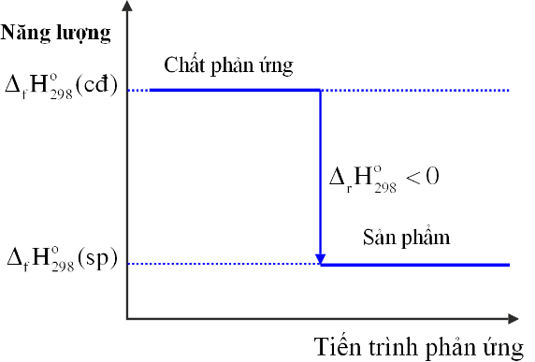
A. Phản ứng tỏa nhiệt.
B. Năng lượng chất tham gia phản ứng nhỏ hơn năng lượng sản phẩm.
C. Biến thiên enthalpy của phản ứng là a kJ/mol.
D. Phản ứng thu nhiệt.
Câu 19. [CTST - SBT] Dựa vào phương trình nhiệt hóa học của phản ứng sau:
CS₂(l) + 3O₂(g) CO₂(g) + 2SO₂(g) = -1110,21 kJ (1)
CO₂(g) CO(g) + O₂(g) = +280,00 kJ (2)
Na(s) + 2H₂O NaOH(aq) + H₂(g) = -367,50 kJ (3)
ZnSO₄(s) ZnO(s) + SO₃(g) = +235,21 kJ (4)
Cặp phản ứng thu nhiệt là:
A. (1) và (2). B. (3) và (4). C. (1) và (3). D. (2) và (4).
Câu 20. Những loại phản ứng nào sau đây cần phải cung cấp năng lượng trong quá trình phản ứng?
A. Phản ứng tạo gỉ kim loại. B. Phản ứng oxi hóa glucose trong cơ thể.
C. Phản ứng nhiệt phân. D. Phản ứng đốt cháy.
Câu 21. [CTST - SGK] Đồ thị nào say đây thể hiện đúng sự thay đổi nhiệt độ khi dung dịch hydrochloric acid được cho vào dung dịch sodium hydroxide tới dư?
A. 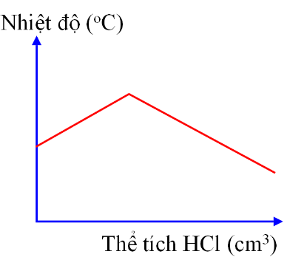 B. 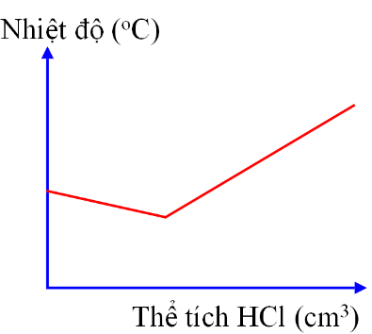
C. 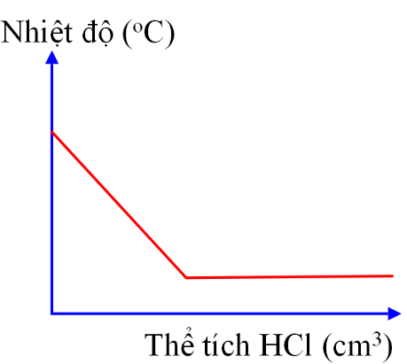 D. 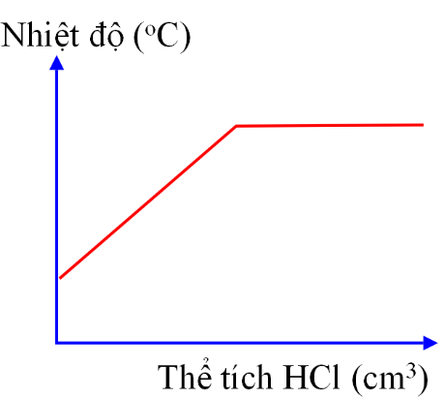
Câu 22. [CTST - SBT] Dựa vào phương trình nhiệt hóa học của phản ứng sau:
CO₂(g) CO(g) + O₂(g) = +280 kJ
Giá trị của phản ứng: 2CO₂(g) 2CO(g) + O₂(g) là
A. +140 kJ. B. -1120 kJ. C. +560 kJ. D. -420 kJ.
Câu 23. [CTST - SBT] Phương trình nhiệt hóa học: 3H₂(g) + N₂(g) NH₃(g) = -91,80kJ
Lượng nhiệt tỏa ra khi dùng 9 g H₂(g) để tạo thành NH₃(g) là
A. 275,40 kJ. B.137,70 kJ. C. 45,90 kJ. D. 183,60 kJ.
Câu 24. [CTST - SBT] Dựa vào phương trình nhiệt hóa học của phản ứng sau:
3Fe(s) + 4H₂O(l) Fe₃O₄(s) + 4H₂(g) = +26,32 kJ
Giá trị của phản ứng: Fe₃O₄(s) + 4H₂(g) 3Fe(s) + 4H₂O(l) là
A. -26,32 kJ. B. +13,16 kJ. C. +19,74 kJ. D. -10,28 kJ.
Câu 25. [KNTT - SBT] Cho phương trình nhiệt hóa học của phản ứng trung hòa sau:
HCl (aq) + NaOH (aq) NaCl (aq) + H₂O (l)
Phát biểu nào sau đây không đúng?
A. Cho 1 mol HCl tác dụng với NaOH dư tỏa nhiệt lượng là 57,3 kJ.
B. Cho HCl dư tác dụng với 1 mol NaOH thu nhiệt lượng là 57,3 kJ.
C. Cho 1 mol HCl tác dụng với 1 mol NaOH tỏa nhiệt lượng là 57,3 kJ.
D. Cho 2 mol HCl tác dụng với NaOH dư tỏa nhiệt lượng là 57,3 kJ.
Câu 26. [KNTT - SBT] Cho phương trình nhiệt hóa học sau:
H₂ (g) + I₂ (g) 2HI (g)
Phát biểu nào sau đây về sự trao đổi năng lượng của phản ứng trên là đúng?
A. Phản ứng giải phóng nhiệt lượng 11,3 kJ khi 2 mol HI được tạo thành.
B. Tổng nhiệt phá vỡ liên kết của chất phản ứng lớn hơn nhiệt tỏa ra khi tạo thành sản phẩm.
C. Năng lượng chứa trong H₂ và I₂ cao hơn trong HI.
D. Phản ứng xảy ra với tốc độ chậm.

♦ MỨC ĐỘ VẬN DỤNG
Câu 27. [KNTT - SBT] Cho phản ứng hoá học xảy ra ở điều kiện chuẩn sau:
2NO₂(g) (đỏ nâu) N₂O₄(g) (không màu)
Biết NO₂ và N₂O₄ có tương ứng là 33,18 kJ/mol và 9,16 kJ/mol. Điều này chứng tỏ phản ứng
A. toả nhiệt, NO₂ bền vững hơn N₂O₄. B. thu nhiệt, NO₂ bền vững hơn N₂O₄.
C. toả nhiệt, N₂O₄ bền vững hơn NO₂. D. thu nhiệt, N₂O₄ bền vững hơn NO₂.
Hướng dẫn giải
= 9,16 – 2.33,18 = -57,2 (kJ) < 0.
⇒ Phản ứng toả nhiệt, N₂O₄ bền hơn NO₂
Câu 28. [KNTT - SBT] Cho các phản ứng sau:
(1) C (s) + CO₂ (g) 2CO₂ (g)
(2) C (s) + H₂O (g) CO (g) + H₂ (g)
(3) CO (g) + H₂O (g) CO₂ (g) + H₂ (g)
Ở 500K, 1 atm, biến thiên enthalpy của phản ứng (3) có giá trị là
A. -39,8 kJ. B. 39,8 kJ. C. -47,00 kJ. D. 106,7 kJ.
Hướng dẫn giải
(1) C (s) + CO₂ (g) 2CO₂ (g) Δ_{r}H (1)
(2) C (s) + H₂O (g) CO (g) + H₂ (g) Δ_{r}H (2)
(3) CO (g) + H₂O (g) CO₂ (g) + H₂ (g) Δ_{r}H (3)
Lấy phương trình phản ứng (2) trừ phương trình phản ứng (1) được phương trình phản ứng (3)
Δ_{r}H (3) = Δ_{r}H (2) - Δ_{r}H (1) = 133,8 – 173,6 = - 39,8 (kJ)
Câu 29. [CD – SBT] Biết rằng ở điều kiện chuẩn, 1 mol ethanol cháy tỏa ra một nhiệt lượng là kJ. Nếu đốt cháy hoàn toàn 15,1 gam ethanol, năng lượng được giải phóng ra dưới dạng nhiệt bởi phản ứng là
A. 0,450 kJ. B. kJ. C. kJ. D. kJ.
Hướng dẫn giải
Năng lượng giải phóng khi đốt 15,1 gam ethanol là:
Câu 30. [KNTT - SBT] Phản ứng đốt cháy ethanol:
C₂H₅OH (l) + 3O₂ (g) 2CO₂ (g) + 3H₂O (l)
Đốt cháy hoàn toàn 5 g ethanol, nhiệt tỏa ra làm nóng chảy 447 g nước đá ở 0ºC. Biết 1 g nước đá nóng chảy hấp thụ nhiệt lượng 333,5 J, biến thiên enthalpy của phản ứng đốt cháy ethanol là
A. -1371 kJ/mol. B. -954 kJ/mol. C. -149 kJ/mol. D. +149 kJ/mol.
Hướng dẫn giải
Q = 447.333,5 = 149074,5 J ≈ 149 (kJ) ⇒ ΔH =
Câu 31. [KNTT - SBT] Dung dịch glucose (C₆H₁₂O₆) 5%, có khối lượng riêng là 1,02 g/mL, phản ứng oxi hóa 1 mol glucose tạo thành CO₂ (g) và H₂O (l) tỏa ra nhiệt lượng là 2803,0 kJ.
Một người bệnh được truyền một chai nước chứa 500 mL dung dịch glucose 5%. Năng lượng tối đa từ phản ứng oxi hóa hoàn toàn glucose mà bệnh nhân đó có thể nhận được là
A. +397,09 kJ. B. -397,09 kJ. C. +416,02 kJ. D. -416,02 kJ.
Hướng dẫn giải
Phản ứng tỏa nhiệt nên
Số mol glucose:
Q = 2803,0.0,14167 = 397,1 (kJ)
Câu 32. [CD - SGK] Cho biết phản ứng tạo thành 2 mol HCl(g) ở điều kiện chuẩn sau đây tỏa ra 184,6kJ:
Cho các phát biểu:
(a) Nhiệt tạo thành của HCl là – 184,6 kJ
(b) Biến thiên enthalpy phản ứng (*) là – 184,6 kJ.
(c) Nhiệt tạo thành của HCl là – 92,3 kJ
(d) Biến thiên enthalpy phản ứng (*) là – 92,3 kJ.
Số phát biểu đúng là
A. 2. B. 3. C. 4. D. 1.
Hướng dẫn giải
Bao gồm: b, c.
(a) Sai vì phản ứng trên tạo ra 2 mol HCl; nhiệt tạo thành chỉ tính cho 1 mol HCl bằng -92,3 kJ.
(d) Sai vì biến thiên enthalpy của phản ứng (*) là -184,6 kJ.
Câu 33. [KNTT - SBT] Cho phương trình phản ứng
Zn (s) + CuSO₄ (aq) ZnSO₄ (aq) + Cu (s)
Và các phát biểu sau:
(1) Zn bị oxi hóa;
(2) Phản ứng trên tỏa nhiệt;
(3) Biến thiên enthalpy của phản ứng tạo thành 3,84 g Cu là +12,6 kJ;
(4) Trong quá trình phản ứng, nhiệt độ hỗn hợp tăng lên;
Các phát biểu đúng là
A. (1) và (3). B. (2) và (4). C. (1), (2) và (4). D. (1), (3) và (4).
Hướng dẫn giải
Phát biểu (3) sai: Biến thiên enthalpy của phản ứng tạo thành 3,84g Cu là
Câu 34. [CD – SBT] Cho các phát biểu:
(a) Tất cả các phản ứng cháy đều tỏa nhiệt.
(b) Phản ứng tỏa nhiệt là phản ứng giải phóng năng lượng dưới dạng nhiệt.
(c) Tất cả các phản ứng mà chất tham gia có chứa nguyên tố oxygen đều tỏa nhiệt.
(d) Phản ứng thu nhiệt là phản ứng hấp thụ năng lượng dưới dạng nhiệt.
(e) Lượng nhiệt mà phản ứng hấp thụ hay giải phóng không phụ thuộc vào điều kiện thực hiện phản ứng và thể tồn tại của chất trong phản ứng.
(g) Sự cháy của nhiên liệu (xăng, dầu, khí gas, than, gỗ,…) là những ví dụ về phản ứng thu nhiệt vì cần khơi mào.
Số phát biểu đúng là
A. 2. B. 3. C. 4. D. 5.
Hướng dẫn giải
Bao gồm: a, b, d.
(c) Sai ví dụ phản ứng nung vôi: CaCO₃ (s) → CaO(s) + CO₂(g) là phản ứng thu nhiệt
(e) Sai vì nhiệt phản ứng phụ thuộc vào điều kiện thực hiện phản ứng và trạng thái của chất.
(g) Sai vì đây là những ví dụ về phản ứng tỏa nhiệt.
Câu 35. [CD – SBT] Cho các phát biểu sau:
(a) Trong phòng thí nghiệm, có thể nhận biết một phản ứng thu nhiệt hoặc tỏa nhiệt bằng cách đo nhiệt độ của phản ứng bằng một nhiệt kế.
(b) Nhiệt độ của hệ phản ứng sẽ tăng lên nếu phản ứng thu nhiệt.
(c) Nhiệt độ của hệ phản ứng sẽ tăng lên nếu phản ứng tỏa nhiệt.
(d) Nhiệt độ của hệ phản ứng sẽ giảm đi nếu phản ứng tỏa nhiệt.
(e) Nhiệt độ của hệ phản ứng sẽ giảm đi nếu phản ứng thu nhiệt.
Số phát biểu không đúng là
A. 2. B. 3. C. 4. D. 5.
Hướng dẫn giải
Bao gồm: b, d.
(b) Sai vì phản ứng thu nhiệt thì nhiệt độ sẽ giảm đi.
(d) Sai vì phản ứng tỏa nhiệt thì nhiệt độ sẽ tăng lên.
2. Trắc nghiệm đúng sai
Câu 36. Xét các phát biểu về phản ứng tỏa nhiệt và phản ứng thu nhiệt.
a) Phản ứng tỏa nhiệt là phản ứng giải phóng năng lượng dưới dạng nhiệt.
b) Phản ứng thu nhiệt là phản ứng hấp thu năng lượng dưới dạng thế năng.
c) Tất cả các phản ứng tỏa nhiệt đều cần khơi mào và khi phản ứng đã xảy ra hầu hết không cần đun nóng tiếp.
d) Hầu hết các phản ứng thu nhiệt đều cần khơi mào và khi phản ứng xảy ra vẫn cần tiếp tục đun nóng.
Hướng dẫn giải
a) Đúng.
b) Sai vì phản ứng thu nhiệt là phản ứng hấp thu năng lượng dưới dạng nhiệt.
c) Sai vì các phản ứng tỏa nhiệt có thể có hoặc không cần khơi mào.
d) Đúng.
Câu 37. Biến thiên enthalpy là nhiệt lượng tỏa ra hoặc thu vào của phản ứng trong điều kiện áp suất không đổi.
a) Biến thiên enthalpy chuẩn là nhiệt lượng tỏa ra hoặc thu vào của phản ứng ở điều kiện chuẩn ( nhiệt độ 25ºC, áp suất 1 bar với chất khí, nồng độ 1 mol/L với chất tan trong dung dịch).
b) Biến thiên enthalpy chuẩn của phản ứng kí hiệu là .
c) Nếu biến thiên enthalpy của một phản ứng lớn hơn 0 thì phản ứng đó tỏa nhiệt.
d) Nếu biến thiên enthalpy của một phản ứng nhỏ hơn 0 thì phản ứng đó thu nhiệt.
Hướng dẫn giải
a) Đúng.
b) Sai vì biến thiên enthalpy chuẩn của phản ứng kí hiệu là .
c) Sai vì > 0 Phản ứng thu nhiệt.
d) Sai vì < 0 Phản ứng tỏa nhiệt.
Câu 38. Enthalpy tạo thành hay nhiệt tạo thành của một chất là biến thiên enthalpy của phản ứng tạo thành 1 mol chất đó từ các đơn chất ở trạng thái bền vững, ở một điều kiện xác định.
a) Enthalpy tạo thành chuẩn kí hiệu là.
b) Enthalpy tạo thành chuẩn của các đơn chất bằng 0.
c) Nếu enthalpy tạo thành chuẩn nhỏ hơn 0 thì chất đó bền hơn về mặt năng lượng so với các đơn chất bền tạo nên nó.
d) Nếu enthalpy tạo thành chuẩn lớn hơn 0 thì chất đó kém bền hơn về mặt năng lượng so với các đơn chất bền tạo nên nó.
Hướng dẫn giải
a) Đúng.
b) Sai vì enthalpy tạo thành chuẩn của các đơn chất bền vững mới bằng 0.
c) Đúng.
d) Đúng.
Câu 39. Cho phương trình nhiệt hóa sau:
C₂H₅OH (l) + 3O₂ (g) 2CO₂ (g) + 3H₂O (g)
a) Phản ứng trên là phản ứng tỏa nhiệt.
b) Nhiệt tạo thành chuẩn của O₂ ở trạng thái khí bằng 0.
c) Tổng enthalpy tạo thành của các chất tham gia phản ứng trên nhỏ hơn tổng enthalpy của sản phẩm.
d) Để đốt cháy 1 mol chất lỏng C₂H₅OH cần cung cấp nhiệt lượng là 1234,83 kJ.
Hướng dẫn giải
a) Đúng.
b) Đúng.
c) Sai vì tổng enthalpy tạo thành của các chất tham gia phản ứng lớn hơn tổng enthalpy của sản phẩm.
d) Sai vì khi đốt cháy 1 mol chất lỏng C₂H₅OH thì tỏa ra nhiệt lượng là 1234,83 kJ.
Câu 40. Cho phương trình nhiệt hóa học:
Zn (s) + CuSO₄ (aq) ZnSO₄ (aq) + Cu (s)
a) Trong phản ứng trên, Zn bị oxi hóa.
b) Phản ứng trên tỏa nhiệt.
c) Biến thiên enthalpy của phản ứng trên khi tạo thành 3,84 g Cu là +12,6 kJ
d) Biến thiên enthalpy của phản ứng trên là nhiệt tạo thành của Cu.
Hướng dẫn giải
a) Đúng.
b) Đúng.
c) Sai vì phản ứng trên tỏa nhiệt nên luôn < 0.
d) Sai vì nhiệt tạo thành của Cu (s) bằng 0.
Câu 41. Sulfur dioxide là một chất có nhiều ứng dụng trong công nghiệp (dùng để sản xuất sulfuric acid, tẩy trắng bột giấy trong công nghiệp giấy, tẩy trắng dung dịch đường trong sản xuất đường tinh luyện..) và giúp ngăn cản sự phát triển của một số vi khuẩn và nấm gây hại cho thực phẩm. Ở áp suất 1 bar và nhiệt độ 25°C, phản ứng giữa mol sulfur với oxygen xảy ra theo phương trình “ S (s) + O₂(g) → SO₂(g)” và tỏa ra một lượng nhiệt là 296,9kJ.
a) Biến thiên enthalpy chuẩn của phản ứng là 296,9 kJ.
b) Enthalpy tạo thành chuẩn của sulfur dioxide bằng -296,9 kJ/mol.
c) Sulfur dioxide vừa có thể là chất khử vừa có thể là chất oxi hóa, tùy thuộc vào phản ứng mà nó tham gia.
d) 0,5 mol sulfur tác dụng hết với oxygen giải phóng 148,45 J năng lượng dưới dạng nhiệt.
Hướng dẫn giải
a) Sai vì biến thiên enthalpy chuẩn của phản ứng trên là – 296,9 kJ.
b) Đúng.
c) Đúng.
d) Đúng.
Câu 42. Cho phương trình nhiệt hóa học sau: S(s) + O₂(g) SO₂(g) = -296,80 kJ
a) Phản ứng trên là phản ứng thu nhiệt.
b) Biến thiên enthalpy của phản ứng trên chính là nhiệt tạo thành của SO₂ (g).
c) SO₂ (g) bền về mặt năng lượng hơn so với các đơn chất bền S(s) và O₂(g).
d) Khi đốt cháy 0,2 mol S(s) thì tỏa ra lượng nhiệt là 59,36 kJ.
Hướng dẫn giải
a) Sai vì phản ứng có < 0 nên phản ứng tỏa nhiệt.
b) Đúng vì phản ứng tạo ra 1 mol SO₂ (g) từ các đơn chất bền.
c) Đúng vì ₌ < 0.
d) Đúng vì nhiệt tỏa ra = 0,2.296,8 = 59,36 kJ.
Câu 43. [CTST - SBT] Cho hai sơ đồ biểu diễn biến thiên enthalpy của hai phản ứng sau:
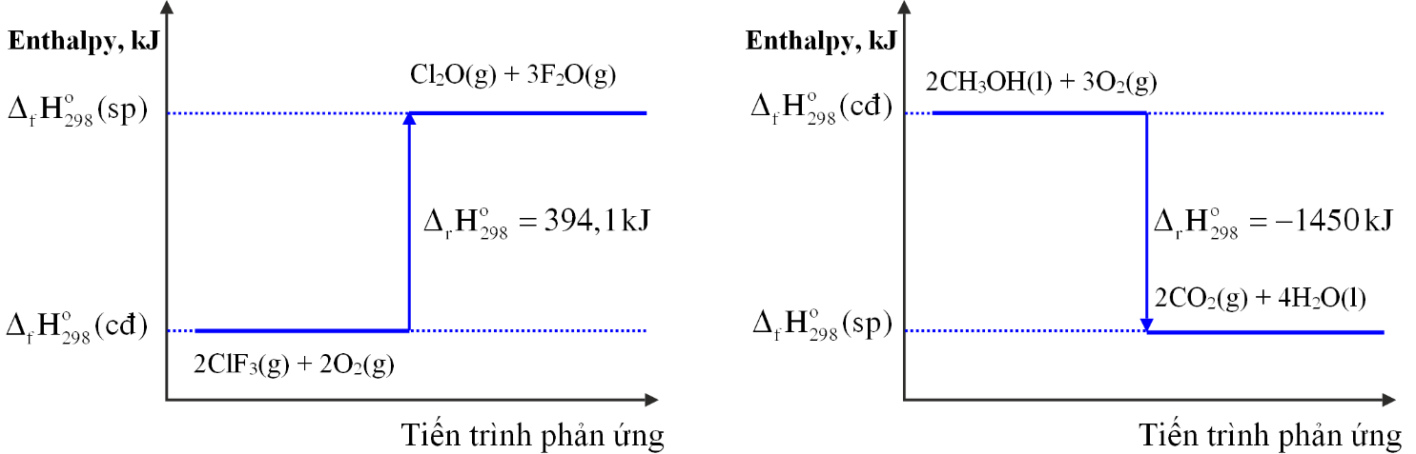
Sơ đồ của phản ứng (1) Sơ đồ của phản ứng (2)
a) Phản ứng (1) là phản ứng thu nhiệt.
b) Phản ứng (2) là phản ứng tỏa nhiệt.
c) Phương trình nhiệt hóa học của phản ứng (1) là
2ClF₃(g) + 2O₂(g) Cl₂O(g) + 3F₂O(g) = +394,10 kJ
d) Phương trình nhiệt hóa học của phản ứng (2) là
2CO₂(g) + 4H₂O(l) 2CH₃OH(l) + 3O₂(g) = -1450 kJ

Hướng dẫn giải
a) Đúng vì > 0.
b) Đúng vì < 0.
c) Đúng.
d) Sai vì đúng là 2CH₃OH(l) + 3O₂(g) 2CO₂(g) + 4H₂O(l) = -1450 kJ
Câu 44. [CD – SBT] Phản ứng phân hủy 1 mol H₂O(g) ở điều kiện chuẩn:
cần cung cấp một nhiệt lượng là 241,8 kJ.
a) Phản ứng trên là phản ứng tỏa nhiệt.
b) Biến thiên enthalpy chuẩn của phản ứng trên là 241,8 kJ.
c) Nhiệt tạo thành chuẩn của là 241,8 kJ.mol⁻¹.
d) Biến thiên enthalpy chuẩn của phản ứng là – 483,6 kJ.
Hướng dẫn giải
a) Sai vì đây là phản ứng thu nhiệt.
b) Đúng.
c) Sai vì nhiệt tạo thành chuẩn của H₂O(g) là -241,8 kJ.mol⁻¹.
d) Đúng.
Câu 45. [CTST - SGK] Cho hai phương trình nhiệt hóa học sau:
C(s) + H₂O(g) CO(g) + H₂(g) = +131,25 kJ (1)
CuSO₄(aq) + Zn(s) ZnSO₄(aq) + Cu(s) = -231,04 kJ (2)
a) Phản ứng (1) là phản ứng tỏa nhiệt.
b) Phản ứng (2) là phản ứng thu nhiệt.
c) Theo phản ứng (1), khi cho 0,1 mol C phản ứng thì nhiệt lượng tỏa ra là 13,125 kJ.
d) Theo phản ứng (2), khi có 0,1 mol Cu tạo thành thì nhiệt lượng tỏa ra là 23,104 kJ.
Hướng dẫn giải
a) Sai vì phản ứng (1) có > 0 phản ứng thu nhiệt.
b) Sai vì phản ứng (2) có < 0 phản ứng tỏa nhiệt.
c) Sai vì khi cho 0,1 mol C phản ứng thì nhiệt lượng thu vào là 13,125 kJ.
d) Đúng.
3. Trắc nghiệm trả lời ngắn
Mức độ HIỂU
Câu 46. Điều kiện chuẩn xét tại nhiệt độ bao nhiêu độ C?
Hướng dẫn giải
Đáp số 25.
Câu 47. Cho các quá trình sau:
(1) Đốt cháy nến.
(2) Nung đá vôi.
(3) Nước bay hơi.
(4) Sương đọng trên lá sau mỗi đêm.
Hãy sắp xếp các quá trình thu nhiệt trong các quá trình trên thành bộ số theo số thứ tự tăng dần (ví dụ 12, 134, …)
Hướng dẫn giải
Đáp số 23.
Câu 48. Cho các phương trình nhiệt hoá học:
(1) CaCO₃(s) CaO(s) + CO₂(g)
(2) C₂H₄(g) + H₂(g) C₂H₆(g)
(3) Fe₂O₃(s) + 2Al(s) Al₂O₃(s) + 2Fe(s)
(4)
(5) C(graphite, s) + O₂(g) CO₂(g)
Hãy sắp xếp các phản ứng tỏa nhiệt trong các phản ứng trên thành bộ số theo số thứ tự tăng dần (ví dụ 12, 134, …)
Hướng dẫn giải
Đáp số 2345.
Câu 49. Cho phương trình nhiệt hóa học của phản ứng:
3H₂ (g) + N₂ (g) 2NH₃ (g) .
Lượng nhiệt tỏa ra khi dùng 3 gam khí H₂ để tạo thành khí NH₃ là bao nhiêu kJ? (Làm tròn kết quả đến hàng phần mười)
Hướng dẫn giải
Đáp số 45,9.
Câu 50. [KNTT - SBT] Cho phương trình phản ứng sau:
2H₂(g) + O₂(g) 2H₂O(l) = -572 kJ
Khi cho 2 g khí H₂ tác dụng hoàn toàn với 32 g khí O₂ thì phản ứng tỏa ra nhiệt lượng bao nhiêu kJ?
Hướng dẫn giải
Đáp số 286.
=> H₂ phản ứng hết, O₂ còn dư.
Theo phương trình ta có cứ 2 mol H₂ phản ứng tỏa ra nhiệt lượng 572 kJ
⇒ 1 mol H₂ phản ứng tỏa ra nhiệt lượng Q = = 286 kJ
Câu 51. Cho phương trình nhiệt hóa học của phản ứng:
CO₂ (g) CO (g) + O₂ (g) .
Giá trị của phản ứng 2CO₂ (g) 2CO (g) + O₂ (g) là bao nhiêu kJ?
Hướng dẫn giải
Đáp số 560.
Ta có (2) = 2. (1) (2) = 2.280 = 560 kJ.
Câu 52. Phản ứng giữa sulfur dioxide và oxygen là tỏa nhiệt theo phương trình:
2SO₂ (g) + O₂ (g) 2SO₃ (g) = -197kJ
Giá trị biến thiên enthalpy chuẩn của phản ứng SO₃ (g) SO₂ + O₂ (g) là bao nhiêu kJ? (Làm tròn kết quả đến hàng phần mười)
Hướng dẫn giải
Đáp số 98,5
Ta có : (2) = (2) =
Mức độ VẬN DỤNG
Câu 53. [CD – SBT] Cho các phát biểu:
(1) Biến thiên enthalpy chuẩn của một phản ứng hóa học là lượng nhiệt kèm theo phản ứng đó ở áp suất 1 atm và
(2) Nhiệt (tỏa ra hay thu vào) kèm theo một phản ứng được thực hiện ở 1 bar và 298 K là biến thiên enthalpy chuẩn của phản ứng đó.
(3) Một số phản ứng khi xảy ra làm môi trường xung quanh nóng lên là phản ứng thu nhiệt.
(4) Một số phản ứng khi xảy ra làm môi trường xung quanh lạnh đi là do các phản ứng này thu nhiệt và lấy nhiệt từ môi trường.
Hãy sắp xếp các phát biểu đúng trong các phát biểu trên thành bộ số theo số thứ tự tăng dần (ví dụ 12, 134, …)
Hướng dẫn giải
Đáp số 24.
(1) Sai vì điều kiện chuẩn áp suất là 1 bar.
(3) Sai vì phản ứng làm môi trường xung quanh nóng lên là phản ứng tỏa nhiệt.
Câu 54. [CD – SBT] Cho hai phản ứng cùng xảy ra ở điều kiện chuẩn:
Cho các phát biểu:
(1) Enthalpy tạo thành chuẩn của NO là
(2) Enthalpy tạo thành chuẩn của là
(3) Biến thiên enthalpy chuẩn của phản ứng giữa 1 mol với 1 mol tạo thành 2 mol NO là
(4) Biến thiên enthalpy chuẩn của phản ứng giữa 1 mol khí NO với 0,5 mol khí tạo thành 1 mol khí là
(5) Enthalpy tạo thành chuẩn của là:
Hãy sắp xếp các phát biểu không đúng trong các phát biểu trên thành bộ số theo số thứ tự tăng dần (ví dụ 12, 134, ….)
Hướng dẫn giải
Đáp số 23.
(2) Sai vì phản ứng (2) không phải tạo thành từ các đơn chất.
(3) Sai vì biến thiên enthalpy chuẩn của phản ứng giữa 1 mol với 1 mol tạo thành 2 mol NO là
Câu 55. [CD - SBT] Sulfur dioxide là một chất có nhiều ứng dụng trong công nghiệp (dùng để sản xuất sulfuric acid, tẩy trắng bột giấy trong công nghiệp giấy, tẩy trắng dung dịch đường trong sản xuất đường tinh luyện..) và giúp ngăn cản sự phát triển của một số vi khuẩn và nấm gây hại cho thực phẩm. Ở áp suất 1 bar và nhiệt độ 25°C, phản ứng giữa mol sulfur với oxygen xảy ra theo phương trình
“S (s) + O₂(g) → SO₂(g)” và tỏa ra một lượng nhiệt là 196,9kJ. Cho các phát biểu sau:
(1) Biến thiên enthalpy chuẩn của phản ứng là 296,9 kJ mol ⁻¹
(2) Enthalpy tạo thành chuẩn của sulfur dioxide bằng -296,9 kJ.
(3) Sulfur dioxide vừa có thể là chất khử vừa có thể là chất oxi hóa, tùy thuộc vào phản ứng mà nó tham gia.
(4) 0,5 mol sulfur tác dụng hết với oxygen giải phóng 148,45kJ năng lượng dưới dạng nhiệt.
(5) 32 gam sulfur cháy hoàn toàn tỏa ra một lượng nhiệt là 2,969x10⁵J.
Hãy sắp xếp các phát biểu đúng trong các phát biểu trên thành bộ số theo số thứ tự tăng dần (ví dụ 12, 134, …)
Hướng dẫn giải
Đáp số 2345.
(1) Sai vì biến thiên enthalpy chuẩn của phản ứng là -196,9kJ
Câu 56. [KNTT - SGK] Một bình gas (khí hóa lỏng) chứa hỗn hợp propane và butane với tỉ lệ mol 1:2. Xác định nhiệt lượng tỏa ra khi đốt cháy hoàn toàn 12 kg khí gas trên ở điều kiện chuẩn.
Cho biết các phản ứng:
C₃H₈ (g) + 5O₂ (g) 3CO₂ (g) + 4H₂O (l)
C₄H₁₀ (g) + O₂ (g) 4CO₂ (g) + 5H₂O (l)
Trung bình mỗi ngày, một hộ gia đình cần đốt gas để cung cấp 10000 kJ nhiệt (hiệu suất hấp thụ nhiệt là 80%). Sau bao nhiêu ngày hộ gia đình trên sẽ sử dụng hết bình gas 12 kg? Kết quả làm tròn đến hàng đơn vị.
Hướng dẫn giải
Đáp số 48.
Gọi số mol C₃H₈ và số mol C₄H₁₀ là 2a, ta có: 44a + 58.2a = 12.1000 ⇒ a = 75 mol
Nhiệt đốt cháy 12 kg gas là Q = 75.2220 + 150.2874 = 597600 (kJ)
Số ngày sử dụng hết bình gas = (ngày)
Câu 57. [KNTT - SBT] Một mẫu cồn X (thành phần chính là C₂H₅OH) có lẫn methanol (CH₃OH). Đốt cháy 10 g cồn X tỏa ra nhiệt lượng 291,9 kJ. Phần trăm tạp chất methanol trong X bằng bao nhiêu phần trăm? Biết rằng:
CH₃OH (l) + O₂ (g) CO₂ (g) + 2H₂O
C₂H₅OH (l) + 3O₂ (g) 2CO₂ (g) + 3H₂O
Hướng dẫn giải
Đáp số 8.
Gọi số mol CH₃OH và C₂H₅OH trong 10g X lần lượt là a và b
Ta có: 32a + 46b = 10 (1)
716a + 1370b = 291,9 (2)
Giải (1) và (2), ta được: a = 0,025; b = 0,2
⇒ Khối lượng CH₃OH là 32.0,025 = 0,8 (g)
⇒ Phần trăm tạp chất methanol trong X bằng 8%


CĐ2
CÁCH TÍNH BIẾN THIÊN ENTHALPY CỦA PHẢN ỨNG HÓA HỌC

Dạng 1: Tính biến thiên enthalpy theo enthalpy tạo thành (nhiệt tạo thành)
LÝ THUYẾT VÀ PHƯƠNG PHÁP GIẢI
- Enthalpy tạo thành hay nhiệt tạo thành (Δ_{f}H) của một chất là biến thiên enthalpy của phản ứng tạo thành 1 mol chất đó từ các đơn chất ở trạng thái bền vững, ở một điều kiện xác định.
- Biến thiên enthalpy của phản ứng bằng tổng nhiệt tạo thành của các chất sản phẩm (sp) trừ đi tổng nhiệt tạo thành của các chất đầu (cđ).
- Công thức tính biến thiên enthalpy ở điều kiện chuẩn: =
- Xét phản ứng: aA + bB → cC + dD
Ta có:
- Từ biến thiên enthalpy chuẩn ta cũng có thể tính được enthalpy tạo thành chuẩn của một chất khi biết enthalpy tạo thành chuẩn của các chất còn lại trong phản ứng.
- Enthalpy tạo thành chuẩn của đơn chất bền vững bằng 0.
❖ BÀI TẬP TỰ LUẬN
♦ VÍ DỤ MINH HỌA
Câu 1. Cho enthalpy tạo thành chuẩn của một số chất như sau:
Chất | CaCO₃(s) | CaO(s) | CO₂(g) | C₂H₆(g) | Fe₂O₃(s) | Al₂O₃(s) | CO(g) | H₂O(l)
(kJ/mol) | -1206,90 | -635,10 | -393,50 | -84,00 | -825,50 | -1676,00 | -110,50 | -285,84
Tính biến thiên enthalpy chuẩn của các phản ứng sau:
(1) CaCO₃(s) CaO(s) + CO₂(g)
(2) Fe₂O₃(s) + 2Al(s) Al₂O₃(s) + 2Fe(s)
(3) CO(g) + O₂(g) CO₂(g)
(4) C(graphite) + H₂O(g) CO(g) + H₂(g)
(5) C₂H₆(g) + O₂(g) 2CO₂(g) + 3H₂O(l)
Hướng dẫn giải
Câu 2. [CTST - SGK] Cho enthalpy tạo thành chuẩn của một số chất như sau:
Chất | C₆H₆(l) | C₃H₈(g) | CO₂(g) | H₂O(g)
(kJ/mol) | +49,00 | -105,00 | -393,50 | -241,82
(a) Tính biến thiên enthalpy chuẩn của phản ứng đốt cháy hoàn toàn 1 mol benzene C₆H₆(l) và 1 mol propane C₃H₈(g) trong khí oxygen, tạo thành CO₂(g) và H₂O(g).
(b) So sánh lượng nhiệt sinh ra khi đốt cháy hoàn toàn 1,0 g propane C₃H₈(g) với lượng nhiệt sinh ra khi đốt cháy hoàn toàn 1,0 g benzene C₆H₆(l).
Hướng dẫn giải
Phản ứng: C₆H₆ (l) + O₂(g) 6CO₂ (g) + 3H₂O (g)
+49,0 0 -393,50 -241,82
= 6 (-393,50) + 3 (-241,82) - 49 = -3135,46 kJ
Phản ứng: C₃H₈ (g) + 5O₂ (g) 3CO₂ (g) + 4H₂O (g)
-105 0 -393,50 -241,82
= 3 (-393,50) + 4 (- 241,82) - 105 = -2042,78 kJ
(b)
Số mol propane = == -46,42 kJ
Số mol benzene = = = -40,2 kJ
Lượng nhiệt sinh ra khi đốt cháy 1,0 g propane C₃H₈(g) nhiều hon so với lượng nhiệt sinh ra khi đốt cháy 1,0 g benzene C₆H₆(l).
Câu 3. Cho phương trình nhiệt hóa học đốt cháy acetylene (C₂H₂):
2C₂H₂(g) + 5O₂(g) → 4CO₂(g) + 2H₂O(l)
Biết nhiệt tạo thành chuẩn của CO₂(g) và H₂O(l) lần lượt là -393,5 kJ/mol và -285,8 kJ/mol. Hãy tính nhiệt tạo thành chuẩn của acetylene (C₂H₂).
Hướng dẫn giải
Câu 4. [CTST - SBT] Cho 3 hydrocarbon X, Y, Z đều có 2 nguyên tử C trong phân tử. Số nguyên tử H trong các phân tử tăng dần theo thứ tự X, Y, Z.
(a) Viết công thức cấu tạo và công thức phân tử của X, Y, Z.
(b) Viết phương trình đốt cháy hoàn toàn X, Y, Z với hệ số nguyên tối giản.
(c) Tính biến thiên enthalpy của mỗi phản ứng dựa vào enthalpy tạo thành tiêu chuẩn trong bảng sau.
Chất | X(g) | Y(g) | Z(g) | CO₂(g) | H₂O(g)
(kJ/mol) | +227,0 | +52,47 | -84,67 | -393,5 | -241,82
(d) Từ kết quả tính toán đưa ra kết luận về ứng dụng của phản ứng đốt cháy X, Y, Z trong thực tiễn.
Hướng dẫn giải
(a) Ba hydrocarbon X, Y, Z lần lượt là
HCCH (ethyne hay acetylene); H₂C=CH₂ (ethene hay ethylene); H₃C-CH₃ (ethane).
(b) Phản ứng hoá học xảy ra:
2C₂H₂(g) + 5O₂(g) 4CO₂(g) + 2H₂O(g) (3)
C₂H₄(g) + 3O₂(g)2CO₂(g) + 2H₂O(g) (4)
2C₂H₆(g) + 7O₂(g)4CO₂(g) + 6H₂O(g) (5)
(O₂) = 0
(3) = 4 (CO₂) + 2 (H₂O) - 5 (O₂) - 2 (C₂H₂)
= 4(-393,5) + 2(-241,82) - 2(227,0) = -2 511,64 kJ
(4) = 2 (CO₂) + 2 (H₂O) - 3 (O₂) - (C₂H₄)
= 2(-393,5) + 2(-241,82) -(52,47) = -1 323,11 kJ
(5) = 4(CO₂) + 6(H₂O) - 7(O₂) - 2(C₂H₆)
= 4(-393,5) + 6(-241,82) - 2(-84,67) = - 2 855,58 kJ
(d) Kết quả tính toán của phản ứng đốt cháy acetylene; ethylene; ethane giá trị lớn và < 0 (giải phóng năng lượng lớn) nên trong thực tiễn được sử dụng làm nhiên liệu.
Riêng C₂H₂ trong thực tiễn làm đèn xì acetylene vì đèn xì acetylene có nhiệt độ cao nhất.
Câu 5. [KNTT - SBT] Cho phản ứng nhiệt nhôm sau: 2Al(s) + Fe₂O₃(s) Al₂O₃(s) + 2Fe(s)
Biết nhiệt tạo thành, nhiệt dung của các chất (nhiệt lượng cần cung cấp để 1 kg chất đó tăng lên 1 độ) được cho trong bảng sau:
Chất | (kJ/mol) | C (J/g.K) | Chất | (kJ/mol) | C (J/g.K)
Al | 0 |  | Al₂O₃ | -1669,74 | 0,84
Fe₂O₃ | -822,4 |  | Fe | 0 | 0,67
Giả thiết phản ứng xảy ra vừa đủ, hiêu suất 100%; nhiệt độ ban đầu là 25⁰C, nhiệt lượng toả ra bị thất thoát ra bị thất thoát ra ngoài môi trường là 50%. Tính nhiệt độ đạt được trong lò phản ứng nhiệt nhôm.
Hướng dẫn giải
Xét phản ứng: 2Al(s) + Fe₂O₃(s) Al₂O₃(s) + 2Fe(s)
Biến thiên enthalpy của phản ứng:
= -1669,74 + 2.0 – 2.0 – (-822,4) = - 847,34 (kJ)
Nhiệt dung của sản phẩm: C = 102.0,84 + 2.56.0,67 = 160,72 (J.K⁻¹).
Nhiệt độ tăng lên:
Nhiệt độ đạt được: (25 + 273) + 2636 = 2934 (K)
Câu 6. Nhiệt tạo thành chuẩn tính theo kJ/mol của C₂H₅OH(l), CO₂(g) và H₂O(l) lần lượt là -267, -393,5 và -285,8. Cần đốt cháy bao nhiêu gam cồn để đun 100 gam nước từ 25ºC đến 100ºC (biết nhiệt dung của nước là 4,2 J/g.K)? Giả thiết, cồn là C₂H₅OH nguyên chất và có 40% nhiệt lượng thất thoát ra môi trường.
Hướng dẫn giải
Phản ứng cháy: C₂H₅OH(l) + 3O₂(g) → 2CO₂(g) + 3H₂O(l)
Nhiệt lượng cần cung cấp để đun 100 gam nước từ 25ºC đến 100ºC là
Q = 100.4,2.(100 - 25) = 31500 J = 31,5 kJ
Gọi khối lượng cồn cần đốt là m (g) ⇒

♦ BÀI TẬP TỰ LUYỆN
1. Trắc nghiệm nhiều phương án lựa chọn
Câu 7. Cho phản ứng sau: 2SO₂ (g) + O₂ (g) $→$ 2SO₃ (g)
(kJ mol⁻¹) –296,83 0 –395,72
Biến thiên enthalpy của phản ứng sau ở điều kiện chuẩn có giá trị là
A. –98,89 kJ. B. –197,78 kJ. C. 98,89 kJ. D. 197,78 kJ.
Hướng dẫn giải
= 2.(-395,72) – 2.(-296,83) – 0 = -197,78 kJ.
Câu 8. Cho enthalpy tạo thành chuẩn của một số chất như sau:
Chất | TiCl₄(g) | H₂O(l) | TiO₂(s) | HCl(g)
(kJ/mol) | -763 | -286 | -945 | -92
Biến thiên enthalpy chuẩn của phản ứng TiCl₄(g) + 2H₂O(l) → TiO₂(s) + 4HCl(g) là
A. +22 kJ. B. +3 kJ. C. -22 kJ. D. -3229 kJ.
Hướng dẫn giải
= -945 + 4.(-92) – (-763) – 2.(-286) = +22 kJ.
Câu 9. Phosphine (PH₃) là một chất khí không màu, nhẹ hơn không khí, rất độc và dễ cháy. Khí này thường thoát ra từ xác động vật thối rữa, khi có mặt diphosphine (P₂H₄) thường tự bốc cháy trong không khí, đặc biệt ở thời tiết mưa phùn, tạo hiện tượng “ma trơi” ngoài nghĩa địa.
Phản ứng cháy phosphine: 2PH₃(g) + 4O₂(g) → P₂O₅(s) + 3H₂O(l)
Biết nhiệt tạo thành chuẩn của các chất cho trong bảng sau:
Chất | PH₃(g) | P₂O₅(s) | H₂O(l)
(kJ/mol) | 5,4 | -365,8 | -285,8
Biến thiên enthalpy chuẩn của phản ứng trên là
A. -657 kJ. B. + 657 kJ. C. + 1234 kJ. D. - 1234 kJ.
Hướng dẫn giải
= -365,8 + 3.(-285,8) – 2.5,4 – 4.0 = -1234 kJ.
Câu 10. [KNTT - SGK] Cho biến thiên enthalpy của phản ứng sau ở điều kiện chuẩn:
CO (g) + O₂ (g) CO₂ (g)
Biết nhiệt tạo thành chuẩn của CO₂: .
Nhiệt tạo thành chuẩn của CO là
A. -110,5 kJ. B. +110,5 kJ. C. -141,5 kJ. D. -221,0 kJ.
Hướng dẫn giải
Câu 11. [KNTT - SBT] Tiến hành quá trình ozone hoá 100 g oxygen theo phản ứng sau:
3O₂(g) (oxygen) 2O₃(g) (ozone)
Hỗn hợp thu được có chứa 24% ozone về khối lượng, tiêu tốn 71,2 kJ. Nhiệt tạo thành của ozone (kJ/mol) có giá trị là
A. 142,4. B. 284,8. C. -142,4. D. -284,8.
Hướng dẫn giải
Số mol của O₃ = ⇒ (kJ)
= (kJ)
=> = 142,4 (kJ/mol)

2. Trắc nghiệm trả lời ngắn
Câu 12. Cho phương trình nhiệt hóa học đốt cháy acetylene (C₂H₂):
2C₂H₂(g) + 5O₂(g) → 4CO₂(g) + 2H₂O(l)
Biết nhiệt tạo thành chuẩn của CO₂(g) và H₂O(l) lần lượt là -393,5 kJ/mol và -285,8 kJ/mol. Nhiệt tạo thành chuẩn của acetylene (C₂H₂) bằng bao nhiêu kJ/mol? Kết quả có đầy đủ dấu.
Hướng dẫn giải
Đáp số +49.
Câu 13. Cho nhiệt tạo thành chuẩn của một số chất trong bảng sau:
Chất | CaCO₃(s) | CaO(s) | CO₂(g) | CS₂(l) | SO₂(g) | NH₃(g) | H₂O(g)
(kJ/mol) | -1206,90 | -635,10 | -393,50 | +87,9 | -296,80 | -45,90 | -241,82
Biến thiên enthalpy chuẩn của các phản ứng sau bằng bao nhiêu kJ? Kết quả làm tròn đến hàng đơn vị.
CaO(s) + CO₂(g) CaCO₃(s) (1)
C(graphite) + O₂(g) CO₂(g) (2)
1/2CS₂(l) + 3/2O₂(g) 1/2CO₂(g) + SO₂(g) (3)
2NH₃(g) + 3/2O₂(g) N₂(g) + 3H₂O(g) (4)
Hướng dẫn giải
(1) Đáp số - 178.
(2) Đáp số - 394.
(3) Đáp số - 511.
(4) Đáp số - 634.
Câu 14. [CTST - SBT] Quá trinh hoà tan calcium chloride trong nước:
CaCl₂(s) Ca²⁺(aq) + 2Cl⁻ (aq) = ?
Chất | CaCl₂ | Ca²⁺ | Cl⁻
(kJ/mol) | -795,0 | -542,83 | -167,16
Biến thiên enthalpy chuẩn của quá trình trên bằng bao nhiêu kJ? Kết quả làm tròn đến hàng đơn vị.
Hướng dẫn giải
Đáp số -82. Enthalpy của quá trình: = -542,83 + 2.(-167,16) – (-795,0) = -82,15 kJ -82 kJ.
Câu 15. [CTST - SGK] Cho phản ứng phân huỷ trinitroglycerin (C₃H₅O₃(NO₂)₃) theo phương trình sau: 2C₃H₅O₃(NO₃)₂ (s) 3N₂(g) + 6CO₂(g) + 5H₂O(g) + 1/2O₂(g)
Biết nhiệt tạo thành của nitroglycerin, CO₂(g), H₂O(g) lần lượt là là - 370,15 kJ/mol; -393,5 kJ/mol; -241,82 kJ/mol. Khi tạo thành 1 mol CO₂ theo phản ứng trên thì nhiệt tỏa ra bằng nhiêu kJ? Kết quả làm tròn đến hàng đơn vị.
Hướng dẫn giải
Đáp số 472. = 6 (-393,50) + 5 (-241,82) - 2 (-370,15) = - 2829,8 kJ
Nhiệt tỏa ra khi tạo thành 1 mol CO₂ là
Câu 16. [CD - SBT] Phản ứng luyện gang trong lò cao có phương trình như sau:
Fe₂O₃(s) + CO(g) → Fe (s) + CO₂(g) (1)
Biết nhiệt tạo thành chuẩn tính theo kJ/mol của Fe₂O₃, CO, CO₂ lần lượt là -824,4; -110,5; -393,5. Cho 1 mol Fe₂O₃ phản ứng với 1 mol CO, giả sử chỉ xảy ra phản ứng (1) với hiệu suất 100% thì giải phóng một lượng nhiệt bao nhiêu? Kết quả làm tròn đến hàng phần trăm.

Hướng dẫn giải
Đáp số 8,27.
Fe₂O₃(s) + 3CO(g) → 2Fe(s) + 3CO₂(g)
= 3x(-393,5) – 2.0 – 3.(-110,5) – (-824,4)= -24,8kJ
Khi cho 1 mol Fe₂O₃ pư với 1 mol CO thì CO hết ⇒ nhiệt lượng giải phóng = 24,8/3 = 8,27 kJ.
Câu 17. [CD - SBT] Xét các phản ứng thế trong dãy halogen ở điều kiện chuẩn:
(1) ½ F₂(g) + NaC1(s) → NaF(s) + ½ Cl₂ (g)
(2) ½ Cl₂(g) + NaBr(s) → NaCl(s) + ½ Br₂ (l)
(3) ½ Br₂(l) + NaI(s) → NaBr (s) + ½ I₂ (s)
(4) ½ Cl₂(g) + NaBr(aq) → NaCl(aq) + ½ Br₂ (l)
Hay còn viết: ½ Cl₂(g) + Br⁻ (aq) → Cl⁻ (aq) + ½ Br₂ (l)
(5) ½ Br₂(l) + NaI(aq) → NaBr (aq) + ½ I₂ (s)
Hay còn viết : ½ Br₂(l) + I⁻ (aq) → Br⁻ (aq) + ½ I₂ (s)
Cho các giá trị của enthalpy hình thành chuẩn của các chất:
Chất/ ion | NaF(s) | NaCl(s) | NaBr(s) | NaI(s) | Cl⁻(aq) | Br⁻(aq) | I⁻(aq)
(kJ/mol) | -574,0 | -411,2 | -361,1 | -287,8 | -167,2 | -121,6 | -55,2
Biến thiên enthalpy của các phản ứng trên bằng bao nhiêu kJ? Kết quả làm tròn đến hàng phần mười.
Hướng dẫn giải
(1) = -162,8kJ; (2) = -50,1kJ; (3) = -73,3kJ; (4) = -45,6kJ;
(5) = -66,4kJ
Câu 18. Cho các phản ứng:
CaCO₃(s) CaO(s) + CO₂(g) = + 178,49 kJ
C₂H₅OH(l) + 3O₂(g) 2CO₂(g) + 3H₂O(l) = -1370,70 kJ
C(graphite, s) + O₂(g) CO₂(g) = -393,51 kJ
(a) Khối lượng ethanol cần dùng khi đốt cháy hoàn toàn đủ tạo lượng nhiệt cho quá trình nhiệt phân hoàn toàn 0,1 mol CaCO₃ bằng bao nhiêu gam? Giả thiết hiệu suất các quá trình đều là 100%, kết quả làm tròn đến hàng phần mười.
(b) Khối lượng graphite cần dùng khi đốt cháy hoàn toàn đủ tạo lượng nhiệt cho quá trình nhiệt phân hoàn toàn 0,1 mol CaCO₃ bằng bao nhiêu gam?. Giả thiết hiệu suất các quá trình đều là 100%, kết quả làm tròn đến hàng phần trăm.
Hướng dẫn giải
Lượng nhiệt cần để thu được 0,1 mol CaO là 0,1178,49 = +17,849 kJ.
(a) Lượng C₂H₅OH(l) cần dùng: 0,013 mol 0,6 g.
(b) Lượng C(graphite,s) cần dùng: 0,045 mol 0,54 g.

Dạng 2: Tính biến thiên enthalpy theo năng lượng liên kết
LÝ THUYẾT VÀ PHƯƠNG PHÁP GIẢI
- Năng lượng liên kết (E_{b}) là năng lượng cần thiết để phá vỡ một liên kết hóa học trong phân tử thành nguyên tử ở trạng thái khí.
- Biến thiên enthalpy của phản ứng bằng tổng năng lượng liên kết của các chất đầu (cđ) trừ đi tổng nhiệt tạo thành của các chất sản phẩm (sp).
- Công thức tính biến thiên enthalpy ở điều kiện chuẩn: =
- Xét phản ứng: aA + bB → cC + dD
Ta có:
- Chỉ áp dụng cho phản ứng mà tất cả các chất đều chỉ chứa liên kết cộng hóa trị ở trạng thái khí.

❖ BÀI TẬP TỰ LUẬN
♦ VÍ DỤ MINH HỌA
Câu 1. Cho các chất: H₂, Cl₂, O₂, N₂, HCl, H₂O, NH₃, N₂H₄, CH₄, C₂H₆, C₂H₄, C₂H₂, C₃H₈, CO₂.
Viết công thức cấu tạo của các chất sau và cho biết mỗi chất chứa những liên kết nào, số lượng bao nhiêu?
Hướng dẫn giải
Phân tử | CTCT | Liên kết | Phân tử | CTCT | Liên kết
H₂ | H – H | 1H – H | N₂H₄ | 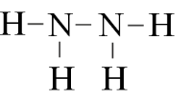 | 1N – N, 4N – H
Cl₂ | Cl – Cl | 1Cl – Cl | CH₄ | 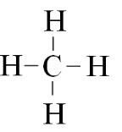 | 4C – H
O₂ | O = O | 1O = O | C₂H₆ | 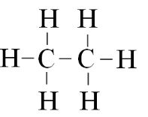 | 1C – C, 6C – H
N₂ | N ≡ N | 1N≡ N | C₂H₄ | 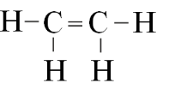 | 1C=C, 4C – H
HCl | H – Cl | 1H – Cl | C₂H₂ | H – C ≡ C – H | 1C≡C, 2C – H
H₂O | H – O – H | 2H – O | C₃H₈ | 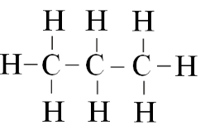 | 2C – C, 8C – H
NH₃ | 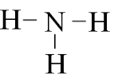 | 3N – H | CO₂ | O = C = O | 2C = O

Câu 2. Cho năng lượng liên kết (E_{b}) của một số liên kết ở điều kiện chuẩn như sau:
Liên kết | H – H | Cl – Cl | H – Cl | O = O | N≡N | N – N
E_{b} (kJ/mol) | 436 | 243 | 431 | 498 | 946 | 163
Liên kết | N – H | H – O | C – H | C – Cl | C – C | C = O
E_{b} (kJ/mol) | 389 | 464 | 414 | 339 | 347 | 799
Hãy tính biến thiên enthalpy chuẩn của các phản ứng sau và cho biết các phản ứng đó tỏa nhiệt hay thu nhiệt?
(1) H₂(g) + Cl₂(g) → 2HCl(g)
(2) N₂(g) + 3H₂(g) → 2NH₃(g)
(3) N₂H₄(g) N₂(g) + 2H₂(g)
(4) 4HCl(g) + O₂(g) 2Cl₂(g) + 2H₂O(g)
(5) CH₄(g) + Cl₂(g) CH₃Cl(g) + HCl(g)
(6) 2C₂H₆(g) + 8O₂(g) 4CO₂(g) + 6H₂O(g)
Hướng dẫn giải
(1) = E_{b}(H - H) + E_{b}(Cl - Cl) – 2E_{b}(H - Cl) = 436 + 243 – 2.431 = -183 kJ.
(2) = E_{b}(N≡N) + 3.E_{b}(H - H) – 2.3E_{b}(N – H) = 946 + 3.436 – 2.3.389 = -80 kJ.
(3) = E_{b}(N - N) + 4E_{b}(N - H) – E_{b}(N≡N) – 2E_{b}(H - H) = 163 + 4.389 – 946 – 2.436 = -99 kJ.
(4) = 4E_{b}(H - Cl) + E_{b}(O = O) – 2E_{b}(Cl - Cl) – 2.2E_{b}(H - O) = 4.431 + 498 – 2.243 – 4.464 = -120 kJ.
(5) = 4E_{b}(C - H) + E_{b}(Cl - Cl) – 3E_{b}(C - H) – E_{b}(C - Cl) – E_{b}(H - Cl) = 4.414 + 243 – 3.414 – 339 – 431 = -113 kJ.
(6) = 2E_{b}(C - C) + 2.6E_{b}(C - H) + 8E_{b}(O=O) – 4.2E_{b}(C=O) – 6.2E_{b}(H - O) = 2.347 + 2.6.414 + 8.498 – 4.2.799 – 6.2.464 = -2314 kJ.
Câu 3. [KNTT - SGK] (a) Cho biết năng lượng liên kết trong các phân tử O₂, N₂ và NO lần lượt là 494 kJ/mol, 945 kJ/mol và 607 kJ/mol. Tính biến thiên enthalpy chuẩn của phản ứng:
N₂(g) + O₂(g) 2NO(g)
(b) Giải thích vì sao nitrogen chỉ phản ứng với oxygen ở nhiệt độ cao hoặc khi có tia lửa điện?
Hướng dẫn giải
(a) Ta có: N ≡ N + O = O → 2N + 2O → 2NO
Vậy:
= 945 + 494 – 2.607 = + 225 (kJ)
(b) Năng lượng cần cung cấp để phá vỡ liên kết trong phân tử nitrogen và oxygen là rất lớn, trong khi phản ứng trên lại thu nhiệt nên chỉ có thể xảy ra ở nhiệt độ cao hoặc khi có tia lửa diện.
Câu 4. [CTST - SGK] Tính của hai phản ứng sau:
3O₂(g) 2O₃(g) (1)
2O₃(g) 3O₂(g) (2)
Liên hệ giữa giá trị với độ bền của O₃, O₂ và giải thích, biết phân tử O₃ gồm 1 liên kết đôi O=O và 1 liên kết đơn O-O .
Hướng dẫn giải
3O₂ (g) 2O₃ (g) = 3 498 - 2 (498 + 204) = +90 kJ
2O₃ (g) 3O₂ (g) = 2 (498 + 204) - 3 498 = -90 kJ
Dựa vào kết quả tính toán cho thấy quá trình:
O₂ 2O và 3O₂ 2O₃ có > 0Chứng tỏ không có khả năng tồn tại.
Quá trình: 2O₃ 3O₂ có < 0, chứng tỏ khả năng tồn tại của O₂
Do đó O₂ là trạng thái bền của nguyên tố oxygen.

Câu 5. [CTST - SBT] Propene là nguyên liệu cho sản xuất nhựa polypropylene (PP). PP được sử dụng để sản xuất các sản phẩm ống, màng, dây cách điện, kéo sợi, đồ gia dụng và các sản phẩm tạo hình khác.
Phản ứng tạo thành propene từ propyne:
CH₃-C≡CH(g) + H₂(g) CH₃-CH=CH₂(g)
(a) Hãy xác định số liên kết C-H; C-C; C=C trong hợp chất CH₃-C≡CH (propyne).
(b) Hãy tính biến thiên enthalpy của phản ứng tạo thành propene trên biết rằng năng lượng liên kết đo ở điều kiện chuẩn của một số liên kết như sau:
Liên kết | H – H | C – H | C – C | C = C | C ≡ C
E_{b} (kJ/mol) | 432 | 413 | 347 | 614 | 839
Hướng dẫn giải
(a) Trong hợp chất CH₃-CCH số liên kết C-H: 4; C-C: 2; CC: 1.
(b) Biến thiên enthalpy của phản ứng: CH₃-CCH(g) + H₂(g) CH₃-CH=CH₂(g)
= E_{b}(CC) + E_{b}(C-C) + 4E_{b}(C-H) + E_{b}(H-H) - E_{b}(C=C) - E_{b}(C-C) - 6E_{b}(C-H)
= 839 + 347+ 4x413 + 432-614-347-6x413 = -169 kJ
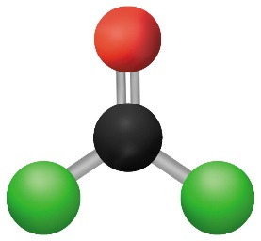
Câu 6. [CTST - SBT] Phosgene là chất khí không màu, mùi cỏ mục, dễ hoá lỏng; khối lượng riêng 1,420 g/cm³ (ở 0 °C); t_{s} = 8,2 °C. Phosgene ít tan trong nước; dễ tan trong các dung môi hữu cơ, bị thuỷ phân chậm bằng hơi nước; không cháy; là sản phẩm công nghiệp quan trọng; dùng trong tổng hợp hữu cơ để sản xuất sản phầm nhuộm, chất diệt cỏ, polyurethane,... Phosgene là một chất độc. Ở nồng độ 0,005 mg/L đã nguy hiểm đối với người; trong khoảng 0,1 -0,3 mg/L, gây tử vong sau khoảng 15 phút.
Phosgene được điều chế bằng cách cho hỗn hợp CO và Cl₂ đi qua than hoạt tính. Biết: E_{b}(Cl-Cl) = 243 kJ/mol; E_{b}(C-Cl)= 339 kJ/mol; E_{b}(C=O) = 745 kJ/mol; E_{b}(C≡O) = 1075 kJ/mol.
Hãy tính biến thiên enthalpy của phản ứng tạo thành phosgene từ CO và Cl₂.
Hướng dẫn giải
Phản ứng hoá học: CO(g) + Cl₂(g) COCl₂(g)
(Phosgene)
⇒ = = 1075 + 243 - 2x339 - 745 = -105 kJ
Câu 7. [CD - SBT] Bằng cách tính biến thiên enthalpy chuẩn của quá trình sau dựa vào năng lượng liên kết, hãy chỉ ra điều kiện chuẩn H₃C-CH₂-OH hay H₃C-O-CH₃ bền hơn.
H₃C-CH₂-OH (g) → H₃C-O-CH₃ (g)
Hướng dẫn giải
H₃C-CH₂-OH có 1 liên kết C-C, 5 liên kết C-H, 1 liên kết C-O và 1 liên kết O-H
H₃C-O-CH₃ có 6 liên kết C-H và 2 liên kết C-O
Quá trình đã cho có biến thiên enthalpy chuẩn là:
= E_{b}(H₃C-CH₂-OH) – E_{b}(H₃C-O-CH₃ )
= (347 + 5.414 + 360 + 464) – (6.414 + 2.360) = 37kJ
> 0 chứng tỏ ở điều kiện chuẩn H₃C-CH₂-OH bền hơn H₃C-O-CH₃
Câu 8. [CTST - SBT] Cho phản ứng phân huỷ hydrazine: N₂H₄(g) N₂(g) + 2H₂(g)
(a) Tính theo năng lượng liên kết của phản ứng trên.
(b) Hydrazine (N₂H₄) là chất lỏng ở điều kiện thường (sôi ở 114 °C, khối lượng riêng 1,021 g/cm³). Hãy đề xuất lí do N₂H₄ được sử dụng làm nhiên liệu trong động cơ tên lửa. Biết: E_{b}(N-N) = 160 kJ/mol; E_{b}(N-H) = 391 kJ/mol; E_{b}(N≡N) = 945 kJ/mol, E_{b}(H-H) = 432 kJ/mol.
Hướng dẫn giải
(a) Hydrazine có công thức cấu tạo: H₂N-NH₂.
Một phân tử hydrazine có 1 liên kết đơn N-N (E_{b} = 160 kJ/mol); 4 liên kết đơn N-H (E_{b} = 391 kJ/mol).
N₂ có 1 liên kết ba N=N (E_{b} = 945 kJ/mol),
H₂ Có 1 liên kết đơn H-H (E_{b} = 432 kJ/mol).
Áp dụng công thức tính theo năng lượng liên kết:
= E_{b}(N-N) + 4.E_{b}(N-H) - E_{b}(N=N) – 2.E_{b}(H-H)
= 160 + 4.391 – 945 - 2.432 = - 85 kJ
(b)
- N₂H₄ là chất lỏng ở điều kiện thường nên dễ bảo quản (nếu là chất khí cần nén ở áp suất cao gây nguy hiềm).
- Khối lượng riêng nhỏ nên nhẹ, phù hợp với nhiên liệu động cơ tên lửa (nếu nặng sẽ gây tốn năng lượng).
= - 85 kJ nên phản ứng có thề tự xảy ra mà không cần nguồn nhiệt ngoài.
- Giả sử 1 mol N₂H₄ lỏng phản ứng (có thể tích khá nhỏ) sẽ sinh ra 3 mol khí có thề tích lớn hơn rất nhiều nên sê tạo được luồng khí đầy tên lửa đi.
Câu 9. [CD – SBT] Trong ngành công nghiệp lọc hóa dầu, các ankan thường được loại bỏ hydrogen trong các phản ứng dehydro hóa để tao ra những sản phẩm hydrocacbon không no có nhiều ứng dụng trong công nghiệp. Hãy tính biến thiên anthalpy chuẩn của các phản ứng sau dựa vào năng lượng liên kết.
Liên kết | H – H | C – H | C – C | C = C
E_{b} (kJ/mol) | 436 | 414 | 347 | 611
(a) H₃C-CH₂-CH₂-CH₃ → CH₂=CH-CH=CH₂ + 2H₂
(b) 6CH₄ → C₆H₆ (1,3,5- cyclohexatriene) + 9H₂
Cho biết công thức cấu tạo 1,3,5- cyclohexatriene như sau:
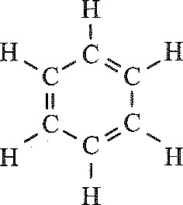
Các phản ứng trên có thuận lợi về phương diện nhiệt hay không? Phản ứng theo chiều ngược lại có biến thiên enthalpy bằng bao nhiêu?
Hướng dẫn giải
a, H₃C-CH₂-CH₂-CH₃ → CH₂=CH-CH=CH₂ + 2H₂
= 10E_{b}(C-H) + 3E_{b}(C-C) – 6E_{b}(C-H) - 2E_{b}(C=C) - E_{b}(C-C) - 2E_{b}(H-H)
= 4.414 + 2.347 – 2.611 – 2.436 = 256kJ
b, 6 CH₄ → C₆H₆ + 9H₂
= 6.4 E_{b}(C-H) – 3E_{b}(C-C) - E_{b}(C=C) - 6E_{b}(C-H) – 9.E_{b}(H-H)
= 18.414 – 3.347 – 3.611 – 9.436 = 654kJ
Các phản ứng này không thuận lợi về phương tiện nhiệt
Phản ứng theo chiều ngược lại thuận lợi hơn về phương diện nhiệt:
CH₂=CH-CH=CH₂ + 2H₂ → H₃C-CH₂-CH₂-CH₃ = -256kJ
C₆H₆ + 9H₂ →6 CH₄ = -654kJ
Câu 10. [CD - SGK] Tính cho phản ứng sau dựa theo năng lượng liên kết:
CH₄(g) + X₂(g) → CH₃X (g) +HX (g) (với X = F, Cl, Br, I)
Liên hệ giữa mức độ phản ứng (dựa theo ) bởi tính phi kim (F > Cl > Br > I). Cho giá trị năng lượng liên kết đo ở điều kiện chuẩn của một số liên kết như sau:
Liên kết | C – H | F – F | Cl – Cl | Br – Br | I – I | C – F | C – Cl
E_{b} (kJ/mol) | 414 | 159 | 243 | 193 | 151 | 485 | 339
Liên kết | C – Br | C – I | H – F | H – Cl | H – Br | H – I
E_{b} (kJ/mol) | 276 | 240 | 565 | 431 | 364 | 297

Hướng dẫn giải
- Xét X là F:
CH₄(g) + F₂(g) → CH₃F(g) + HF(g)
∆_{f}H⁰₂₉₈ = 1x E_{b} (CH₄) + 1x E_{b} (F₂) – 1x E_{b} (HF) - 1x E_{b} (CH₃F)
∆_{f}H⁰₂₉₈ = 1x 4E_{C-H} + 1xE_{F-F} - 1x E_{H-F} - 1x (3E_{C-H} + E_{C-F})
∆_{f}H⁰₂₉₈ = 1x4 x414 + 1x159– 1x565 - 1x(3x414 + 1x485) = -477kJ
- Xét X là Cl:
CH₄(g) + Cl₂(g) → CH₃Cl(g) + HCl(g)
∆_{f}H⁰₂₉₈ = 1 x E_{b} (CH₄) + 1 x E_{b} (Cl₂) - 1 x E_{b} (HCl) - x E_{b} (CH₃Cl)
∆_{f}H⁰₂₉₈ = 1 x 4E_{C-H} + 1 x E_{Cl-Cl} - 1 x E_{H-Cl} - 1 x (3E_{C-H} + E_{C-Cl})
∆_{f}H⁰₂₉₈ = 1x4 x414 + 1x243– 1x431 - 1 x(3x414 + 1x339) = -113kJ
- Xét X là Br:
CH₄(g) + Br₂(g) → CH₃Br(g) + HBr(g)
∆_{f}H⁰₂₉₈ = 1 x E_{b} (CH₄) + 1 x E_{b} (Br₂) - 1 x E_{b} (HBr) - x E_{b} (CH₃Br)
∆_{f}H⁰₂₉₈ = 1 x 4E_{C-H} + 1 x E_{Br-Br} - 1 x E_{H-Br} - 1 x (3E_{C-H} + E_{C-Br})
∆_{f}H⁰₂₉₈ = 1x4 x414 + 1x193– 1x364 - 1 x(3x414 + 1x276) = -33kJ
- Xét X là I:
CH₄(g) + I₂(g) → CH₃I(g) + HI(g)
∆_{f}H⁰₂₉₈ = 1 x E_{b} (CH₄) + 1 x E_{b} (I₂) - 1 x E_{b} (HI) - x E_{b} (CH₃I)
∆_{f}H⁰₂₉₈ = 1 x 4E_{C-H} + 1 x E_{I-I} - 1 x E_{H-I} - 1 x (3E_{C-H} + E_{C-I})
∆_{f}H⁰₂₉₈ = 1x4 x414 + 1x151– 1x297 - 1 x(3x414 + 1x240) = 28kJ
Từ F đến I, tính phi kim giảm dần nên khả năng tham gia phản ứng giảm dần
Câu 11. [CTST - SGK]Xét quá trình đốt cháy khí propane C₃H₈(g):
C₃H₈(g) + 5O₂(g) 3CO₂(g) + 4H₂O(g)
Cho nhiệt tạo thành và năng lượng liên kết như sau:
Chất | C₃H₈ | CO₂ | H₂O
(kJ/mol) | -105 | -393,5 | -241,82
Liên kết | C – H | C – C | O = O | C = O | H – O
E_{b}(kJ/mol) | 413 | 347 | 498 | 745 | 467
Tính biến thiên enthalpy chuẩn của phản ứng theo hai cách. So sánh kết quả của hai cách và rút ra kết luận.
Hướng dẫn giải
(a) Tính biến thiên enthalpy chuẩn của phản ứng dựa vào nhiệt tạo thành:
Phương trình hoá học của phản ứng:
C₃H₈(g) + 5O₂(g) 3CO₂(g) + 4H₂O(g)
: -105 0 -393,50 -241,82
= 3 (-393,50) + 4 (-241,82) -105 = -2042,78 kJ
(b)Tính biến thiên enthalpy chuẩn của phản ứng dựa vào năng lượng liên kết
Áp dụng công thức: =
Phân tử C₃H₈ số liên kết là: C-H: 8; C-C: 2.
= 8 413 + 2 347 + 5 498 - 3 2 745 - 4 2 467 = -1 718 kJ
Biến thỉên enthalpy chuẩn của phản ứng dựa vào nhiệt tạo thành có giá trị -2042,78 kJ âm hơn so với biến thiên enthalpy chuẩn của phản ứng dựa vàc năng lượng liên kết -1718 kJ.
Câu 12. [KNTT - SBT] Cho phản ứng đốt cháy butane sau:
C₄H₁₀(g) + O₂(g) CO₂(g) + H₂O(g) (1)
Biết năng lượng liên kết trong các hợp chất cho trong bảng sau:
Liên kết | Phân tử | E_{b} (kJ/mol) | Liên kết | Phân tử | E_{b} (kJ/mol)
C – C | C₄H₁₀ | 346 | C = O | CO₂ | 799
C – H | C₄H₁₀ | 418 | O – H | H₂O | 467
O = O | O₂ | 495
(a) Cân bằng phương trình phản ứng (1)
(b) Xác định biến thiên enthalpy () của phản ứng (1).
(c) Một bình gas chứa 12 kg butane có thể đun sôi bao nhiêu ấm nước? (Giả thiết mỗi ấm nước chứa 2 L nước ở 25⁰C, nhiệt dung của nước là 4,2 J/g.K, có 40% nhiệt đốt cháy butane bị thất thoát ra ngoài môi trường).
Hướng dẫn giải
(a) Xét phản ứng: C₄H₁₀(g) + O₂(g) 4CO₂(g) + 5H₂O(g)
(b) 3.E_{C-C} + 10.E_{C-H} + 6,5.E_{O=O} – 4.2.E_{C=O} – 5.2.E_{O-H}
= 3.346 + 10.418 + 6,5.495 – 8.799 – 10.467 = - 2626,5 (kJ).
(c)
Nhiệt cần đun 1 ấm nước: 2.10³.4,2.(100 – 25) = 630 000 (J) = 630 (kJ).
Số ấm nước: (ấm nước).

♦ BÀI TẬP TỰ LUYỆN
1. Trắc nghiệm nhiều phương án lựa chọn
Câu 13. [KNTT - SGK] Giá trị trung bình của các năng lượng liên kết ở điều kiện chuẩn:
Liên kết | C-H | C-C | C=C
E_{b} (kJ/mol) | 418 | 346 | 612
Biến thiên enthalpy của phản ứng C₃H₈ (g) CH₄ (g) + C₂H₄ (g) có giá trị là
A. +103 kJ. B. -103 kJ. C. +80 kJ. D. -80 kJ.
Hướng dẫn giải
Câu 14. [KNTT - SBT] Cho phản ứng hydrogen hoá ethylene sau:
H₂C=CH₂(g) + H₂(g) H₃C–CH₃(g)
Biết năng lượng liên kết trong các chất cho trong bảng sau:
Liên kết | Phân tử | E_{b} (kJ/mol) | Liên kết | Phân tử | E_{b} (kJ/mol)
C = C | C₂H₄ | 612 | C – C | C₂H₆ | 346
C – H | C₂H₄ | 418 | C – H | C₂H₆ | 418
H – H | H₂ | 436
Biết thiên enthalpy (kJ) của phản ứng có giá trị là
A. 134. B. -134. C. 478. D. 284.
Hướng dẫn giải
= E_{C=C} + E_{H-H} – E_{C-C} – 2E_{C-H}
= 612 + 436 – 346 – 2.418 = -134 (kJ).
Câu 15. [KNTT - SBT] Phản ứng tổng hợp ammonia:
N₂(g) + 3H₂(g) 2NH₃(g) = -92 kJ
Biết năng lượng liên kết (kJ/mol) của và H – H lần lượt là 946 và 436.
Năng lượng liên kết của trong ammonia là
A. 391 kJ/mol. B. 361 kJ/mol. C. 245 kJ/mol. D. 490 kJ/mol.
Hướng dẫn giải
= E_{b}(N≡N) + 3E_{b}(H-H) – 6E_{b}(N-H) = - 92 (kJ)
⇒ 946 + 3.436 – 6 E_{b}(N-H) = - 92 ⇒ E_{b}(N-H) = 391 (kJ/mol)
Câu 16. Cho các giá trị năng lượng liên kết của một số liên kết:
Liên kết | H – H | O – O | O = O | H - O
E_{b}(kJ/mol) | 436 | 142 | 498 | 460
Biến thiên enthalpy chuẩn của phản ứng: H₂(g) + O₂(g) → H₂O₂(g) là
A. -128 kJ. B. - 333 kJ. C. - 841 kJ. D. -381 kJ.
Hướng dẫn giải
= 436 + 498 – 142 – 2.460 = -128 kJ.
Câu 17. Cho các giá trị năng lượng liên kết của một số liên kết:
Liên kết | C – H | O – H | C = O | O = O
E_{b}(kJ/mol) | 410 | 460 | 732 | 498
Biến thiên enthalpy chuẩn của phản ứng: CH₄(g) + 2O₂(g) → CO₂(g) + 2H₂O(g) là
A. -284 kJ. B. - 1304 kJ. C. - 668 kJ. D. -540 kJ.
Hướng dẫn giải
= 4.410 + 2.498 – 2.732 – 4.460 = -668 kJ.
2. Trắc nghiệm trả lời ngắn
Câu 18. [KNTT - SBT] Cho phản ứng hydrogen hoá ethylene sau:
H₂C=CH₂(g) + H₂(g) H₃C–CH₃(g)
Biết năng lượng liên kết trong các chất cho trong bảng sau:
Liên kết | Phân tử | E_{b} (kJ/mol) | Liên kết | Phân tử | E_{b} (kJ/mol)
C = C | C₂H₄ | 612 | C – C | C₂H₆ | 346
C – H | C₂H₄ | 418 | C – H | C₂H₆ | 418
H – H | H₂ | 436
Biết thiên enthalpy (kJ) của phản ứng có giá trị là bao nhiêu?
Hướng dẫn giải
Đáp số -134.
= E_{C=C} + E_{H-H} – E_{C-C} – 2E_{C-H}
= 612 + 436 – 346 – 2.418 = -134 (kJ).
Câu 19. Cho các giá trị năng lượng liên kết của một số liên kết:
Liên kết | C – H | O – H | C = O | O = O
E_{b}(kJ/mol) | 410 | 460 | 732 | 498
Biến thiên enthalpy chuẩn của phản ứng: CH₄(g) + 2O₂(g) → CO₂(g) + 2H₂O(g) là bao nhiêu?
Hướng dẫn giải
Đáp số -134.
= 4.410 + 2.498 – 2.732 – 4.460 = -668 kJ.
Câu 20. Cho năng lượng liên kết ở điều kiện chuẩn của một số liên kết như sau:
Liên kết | H – H | O = O | C – H | C – C | C = O | H – O
E_{b} (kJ/mol) | 436 | 498 | 414 | 347 | 799 | 464
(a) Hãy tính biến thiên enthalpy của các phản ứng sau (biết trong C₇H₁₆ có 6 liên kết C-C và 16 liên kết C-H):
(1) C₄H₁₀(g) + O₂(g) → 4CO₂(g) + 5H₂O(g)
(2) 2H₂(g) + O₂(g) 2H₂O (g) (1);
(3) C₇H₁₆ (g) + 11O₂ (g) 7CO₂(g) + 8H₂O (g) (2);
Hướng dẫn giải
(1) C₄H₁₀: CH₃ – CH₂ – CH₂ – CH₃ có 3 liên kết C-C và 10 liên kết C-H
(1) = 3E_{b}(C-C) + 10 E_{b} (C-H) + . E_{b} (O=O) – 8E(C=O) – 10 E_{b}(O-H)
= 3.347 + 10.414 + 6,5.498 – 8.799 – 10.464 = -2614 (kJ)
(2) = 2 436 + 498 - 4 464 = -486 kJ
(3) = 6 347 + 16414 + 11 498 - 14 799 - 16 464 = - 4426 kJ
Câu 21. Thực nghiệm cho biết năng lượng liên kết, kí hiệu là E (theo kJ.mol⁻¹) của một số liên kết như sau:
Liên kết | O – H (ancol) | C = O (RCHO) | C – H (ankan) | C – C (ankan)
E_{b} (kJ/mol) | 437,6 | 705,2 | 412,6 | 331,5
Liên kết | C – O (ancol) | C – C (RCHO) | C – H (RCHO) | H – H
E_{b} (kJ/mol) | 332,8 | 350,3 | 415,5 | 430,5
Biến thiên enthalpy của phản ứng: CH₂(CHO)₂ + 2H₂ → CH₂(CH₂OH)₂ bằng bao nhiêu kJ? Kết quả làm tròn đến hàng đơn vị.
Hướng dẫn giải
Đáp số -51.
PTHH: 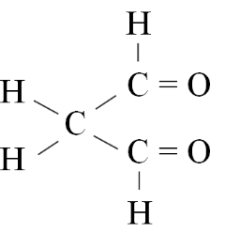+ 2H – H → 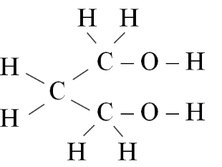
= 2E_{b}(C=O) + 2E_{b}(H-H) + 2E_{b}[C-H (RCHO)] +2E_{b}[C-H (Ankan)] + 2E_{b}[C-C(RCHO)]
– 2 E_{b}(C-O) - 2E_{b}(O-H) - 6E_{b}[C-H(Ankan)] - 2E_{b}[C-C(ankan)] = -51,2 kJ - 51 kJ.
Câu 22. [CTST - SBT] Chloromethane (CH₃Cl), còn được gọi là methyl chloride, Refrigerant-40 hoặc HCC 40. CH₃Cl từng được sử dụng rộng rãi như một chất làm lạnh. Hợp chất khí này rất dễ cháy, có thề không mùi hoặc có mùi thơm nhẹ.
Biến thiên enthalpy của phản ứng: CH₄(g) + Cl₂(g) CH₃Cl(g) + HCl(g) bằng bao nhiêu kJ?
Biết năng lượng liên kết của một số liên kết như sau:
Liên kết | C – H | Cl – Cl | H – Cl | C – Cl
E_{b} (kJ/mol) | 414 | 243 | 431 | 339
Hướng dẫn giải
Đáp số -113. Dựa vào công thửc tính theo năng lượng liên kết cho phản ứng:
CH₄(g) + Cl₂(g)CH₃Cl(g) + HCl(g)
= 4414 + 243 - (3414 + 339) - 431 = -113 kJ.
Câu 15. [QG.25] Nhiệt tạo thành chuẩn () của MgCO₃(s), MgO(s) và CO₂(g) lần lượt là –1096,0 kJ·mol⁻¹; –602,0 kJ·mol⁻¹ và –393,5 kJ·mol⁻¹.
Biến thiên enthalpy chuẩn () của phản ứng là bao nhiêu?
A. –100,5 kJ. B. –494,0 kJ. C. +494,0 kJ. D. +100,5 kJ.
Hướng dẫn giải
= (MgO) + (CO₂) - (MgCO₃) = (-602) + (-393,5) – (-1096) = 100,5 kJ
Câu 15. [QG.25] Nhiệt tạo thành chuẩn () của MgO(s), CO₂(g) và MgCO₃(s) lần lượt là –602,0 kJ.mol^{–1}; –393,5 kJ.mol^{–1} và –1 096,0 kJ.mol^{–1}.
Biến thiên enthalpy chuẩn () của phản ứng MgO(s) + CO₂(g) MgCO₃(s) là bao nhiêu?
A. –494,0 kJ. B. +494,0 kJ. C. +100,5 kJ. D. –100,5 kJ.
Hướng dẫn giải
= (MgCO₃) – [(MgO) + (CO₂)] = (-1096) – [(-602) + (-393,5)]=-100,5 kJ
Câu 4. [QG.25] Lượng nhiệt tỏa ra khi đốt cháy hoàn toàn 1 gam nhiên liệu (kí hiệu là Q, tính theo kJ g⁻¹) được sử dụng để đánh giá mức độ “giàu năng lượng” của nhiên liệu đó. Ở điều kiện chuẩn, giá trị Q của ethanol lỏng và một loại khí đốt G lần lượt là Q_{E} và Q_{G}. Cho biết: G chỉ chứa propane và butane với tỉ lệ mol tương ứng là 1: 2; nhiệt tạo thành chuẩn () của các chất được cho trong bảng:
Chất | C₂H₅OH(l) | C₃H₈(g) | CH₃(CH₂)₂CH₃(g) | CO₂(g) | H₂O(l) | O₂(g)
(kJ mol⁻¹) | –277,6 | –105,0 | –129,0 | –393,5 | –285,8 | 0
Đặt , giá trị của k bằng bao nhiêu? (Không làm tròn kết quả các phép tính trung gian, chỉ làm tròn kết quả cuối cùng đến hàng phần trăm.)
Hướng dẫn giải
Đáp số 1,68. Chú ý:
Phương trình đốt cháy:
(1) C₂H₅OH(l) + 3O₂(g) 2CO₂(g) + 3H₂O(l)
2.(-393,5) + 3.(-285,8) – (-277,6) = -1366,8 kJ Q_{E} =
(2) C₃H₈(g) + 5O₂(g) 3CO₂(g) + 4H₂O(l)
3.(-393,5) + 4.(-285,8) – (-105) = -2218,7 kJ
(3) C₄H₁₀(g) + 6,5O₂ 4CO₂(g) + 5H₂O(l)
4.(-393,5) + 5.(-285,8) – (-129) = -2874 kJ
Câu 4. [QG.25] Lượng nhiệt tỏa ra khi đốt cháy hoàn toàn 1 gam nhiên liệu (kí hiệu là Q, tính theo kJ.g^{–1}) được sử dụng để đánh giá mức độ “giàu năng lượng” của nhiên liệu đó. Ở điều kiện chuẩn, giá trị Q của ethanol lỏng và một loại khí đốt G lần lượt là Q_{E} và Q_{G}. Cho biết: G chỉ chứa propane và butane với tỉ lệ mol tương ứng là 1: 3; nhiệt tạo thành chuẩn () của các chất được cho trong bảng:
Chất | C₂H₅OH(l) | C₃H₈(g) | CH₃(CH₂)₂CH₃(g) | CO₂(g) | H₂O(l) | O₂(g)
 | –277,6 | –105,0 | –129,0 | –393,5 | –285,8 | 0
Đặt , giá trị của k bằng bao nhiêu? (Không làm tròn kết quả các phép tính trung gian, chỉ làm tròn kết quả cuối cùng đến hàng phần trăm).
Hướng dẫn giải
Đáp số 1,67. Chú ý:
Phương trình đốt cháy:
(1) C₂H₅OH(l) + 3O₂(g) 2CO₂(g) + 3H₂O(l)
2.(-393,5) + 3.(-285,8) – (-277,6) = -1366,8 kJ Q_{E} =
(2) C₃H₈(g) + 5O₂(g) 3CO₂(g) + 4H₂O(l)
3.(-393,5) + 4.(-285,8) – (-105) = -2218,7 kJ
(3) C₄H₁₀(g) + 6,5O₂ 4CO₂(g) + 5H₂O(l)
4.(-393,5) + 5.(-285,8) – (-129) = -2874 kJ
Câu 5. [MH2 - 2025] Trong một nhà máy sản xuất ammonia theo quy trình Haber, giai đoạn sản xuất khí hydrogen bằng phản ứng của methane và nước được thực hiện theo phương trình hóa học (1) như sau:
(1)
Phản ứng (1) là phản ứng thu nhiệt mạnh. Lượng nhiệt này được cung cấp từ quá trình đốt cháy hoàn toàn khí methane theo phương trình hóa học (2):
(2)
Xét các phản ứng ở điều kiện chuẩn và hiệu suất chuyển hóa của methane là 100 %. Tính khối lượng khí methane (theo tấn, làm tròn đến hàng phần trăm) cần thiết để sản xuất 0,30 tấn H₂ (g) trong giai đoạn trên. Biết 90 % lượng nhiệt tỏa ra từ phản ứng (2) được cung cấp cho phản ứng (1) và các giá trị nhiệt tạo thành của các chất ở điều kiện chuẩn được cho trong bảng sau:
Chất
(kJ mol⁻¹ | -74,6 | -393,5 | 110,5 | -241,8
Hướng dẫn giải
Đáp số 1,03.
Để đơn giản hóa khi tính toán ta coi 0,3 tấn H₂ là 0,3 gam H₂ hay 0,15 mol cho số liệu nhỏ.
- Phản ứng (1) ta có:
Cứ 1 mol CH₄ cháy cần 205,9 kJ.
Vậy 0,05 mol CH₄ thì cần 0,05.205,9 = 10,295 kJ
- Phản ứng (2)
Nhiệt do phản ứng (2) cung cấp cho phản ứng (1) là: khi đốt cháy 1 mol CH₄.
Vậy để cấp 10,295 kJ thì cần mol CH₄.
Vậy khối lượng CH₄ là: tấn = 1,03 tấn


CĐ3
ÔN TẬP CHƯƠNG 5

10 ĐIỀU THẦY BÌNH DẠY
1. Phản ứng tỏa nhiệt là phản ứng giải phóng năng lượng dưới dạng nhiệt.
2. Phản ứng thu nhiệt là phản ứng hấp thu năng lượng dưới dạng nhiệt.
3. Biến thiên enthalpy (hay nhiệt phản ứng) là nhiệt lượng tỏa ra hoặc thu vào của phản ứng trong điều kiện áp suất không đổi.
- Kí hiệu: Δ_{r}H; đơn vị: kJ hoặc kcal (1 J = 0,239 cal)
4. Điều kiện chuẩn (đkc): Nhiệt độ: 25ºC (hay 298K), áp suất 1 bar (đối với chất khí), nồng độ 1 mol/L (đối với chất tan trong dung dịch).
5. Biến thiên enthalpy chuẩn () là nhiệt lượng tỏa ra hoặc thu vào của phản ứng ở điều kiện chuẩn.
6. Phương trình nhiệt hóa học là phương trình hóa học kèm theo trạng thái các chất và nhiệt phản ứng. VD: CH_{4(g)} + 2O_{2(g)} → CO_{2 (g)} + 2H₂O_{(l)} = -890,0 kJ
Phương trình nhiệt hóa học cho biết: chất phản ứng, sản phẩm, tỉ lệ phản ứng, điều kiện phản ứng, trạng thái các chất và nhiệt phản ứng.
7. Enthalpy tạo thành hay nhiệt tạo thành (Δ_{f}H) của một chất là biến thiên enthalpy của phản ứng tạo thành 1 mol chất đó từ các đơn chất ở trạng thái bền vững, ở một điều kiện xác định.
- Nếu phản ứng thực hiện ở điều kiện chuẩn được gọi là enthalpy tạo thành chuẩn ().
8. Công thức tính biến thiên enthalpy ở điều kiện chuẩn theo enthalpy tạo thành:
=
9. Công thức tính biến thiên enthalpy ở điều kiện chuẩn theo năng lượng liên kết:
=
10. Ý nghĩa của biến thiến enthalpy
> 0: Phản ứng thu nhiệt; < 0: Phản ứng tỏa nhiệt.
- Giá trị tuyệt đối của càng lớn thì nhiệt lượng tỏa ra hoặc thu vào càng nhiều.
- Các phản ứng tỏa nhiệt thường diễn ra thuận lợi hơn phản ứng thu nhiệt.

❖ BÀI TẬP TỰ LUYỆN
Câu 1. Điền các từ hoặc cụm từ thích hợp vào chỗ trống:
25ºC (hay 298K) | trạng thái | giải phóng | 1 bar | nhiệt lượng | 1 mol
nhiệt phản ứng | hấp thu | thu nhiệt | tỏa nhiệt | 1 mol/L | bền vững
(a) Phản ứng tỏa nhiệt là phản ứng …..(1)……năng lượng dưới dạng nhiệt.
Phản ứng thu nhiệt là phản ứng …..(2)……năng lượng dưới dạng nhiệt.
(b) Biến thiên enthalpy (hay nhiệt phản ứng) là …..(3)……tỏa ra hoặc thu vào của phản ứng trong điều kiện áp suất không đổi.
- Điều kiện chuẩn (đkc) ở nhiệt độ: …..(4)……, áp suất …..(5)…… (đối với chất khí), nồng độ …..(6)…… (đối với chất tan trong dung dịch).
- Phương trình nhiệt hóa học là phương trình hóa học kèm theo …..(7)…… các chất và …..(8)……
- > 0: Phản ứng…..(9)……; < 0: Phản ứng…..(10)…….
(c) Enthalpy tạo thành hay nhiệt tạo thành (Δ_{f}H) của một chất là biến thiên enthalpy của phản ứng tạo thành …..(11)…….chất đó từ các đơn chất ở trạng thái …..(12)……., ở một điều kiện xác định.
Hướng dẫn giải
(1) giải phòng; (2) hấp thu; (3) nhiệt lượng; (4) 25ºC (hay 298K); (5) 1 bar; (6) 1 mol/L; (7) trạng thái; (8) nhiệt phản ứng; (9) thu nhiệt; (10) tỏa nhiệt; (11) 1 mol; (12) bền vững.
Câu 2. Tìm hiểu và giải thích hiện tượng sau:
(a) Xoa cồn vào tay ta cảm thấy mát.
(b) Hòa tan vôi sống (CaO) vào nước thấy nước sôi.
Hướng dẫn giải
(a) Khi xoa công vào tay ta cảm thấy mát do cồn bị bay hơi, quá trình này là quá trình thu nhiệt nên làm nhiệt độ xung quanh giảm xuống nên ta thấy mát.
(b) Khi hoàn tan vôi sống vào nước thấy nước sôi do vôi sống đã phản ứng với nước tạo thành vôi tôi Ca(OH)₂, đây là phản ứng tỏa nhiệt, làm tăng nhiệt độ nên có thể làm nước sôi.
Câu 3. Cho các phương trình nhiệt hóa học sau:
(1) N₂ (g) + 3H₂ (g) 2NH₃ (g)
(2) H₂ (g) + I₂ (g) 2HI (g)
(3) Zn (s) + CuSO₄ (aq) ZnSO₄ (aq) + Cu (s)
(4) HCl (aq) + NaOH (aq) NaCl (aq) + H₂O (l)
(a) Phản ứng nào là phản ứng tỏa nhiệt? phản ứng nào là phản ứng thu nhiệt?
(b) Viết sơ đồ biểu diễn biến thiên enthalpy của các phản ứng trên.
Hướng dẫn giải
(a) Phản ứng tỏa nhiệt: (1), (3), (4) vì có < 0; phản ứng thu nhiệt: (2) do > 0.
(b) Sơ đồ biểu diễn biến thiên enthalpy của các phản ứng:
Phản ứng (1) | Phản ứng (2)
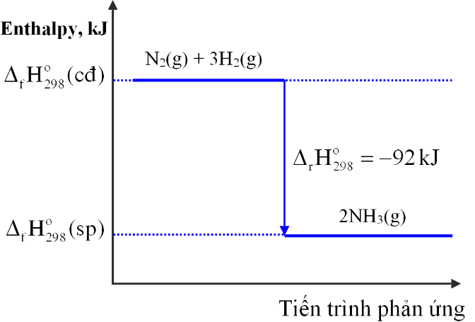 | 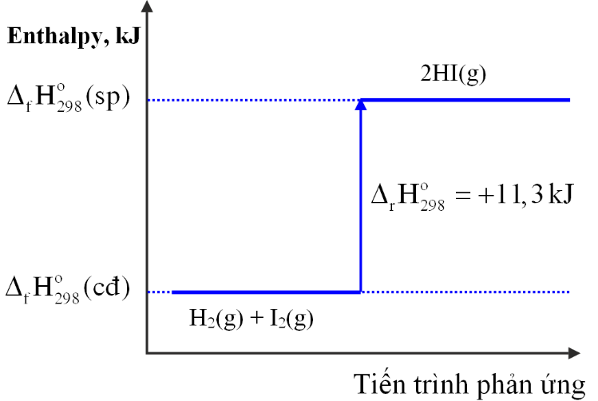
Phản ứng (3) | Phản ứng (4)
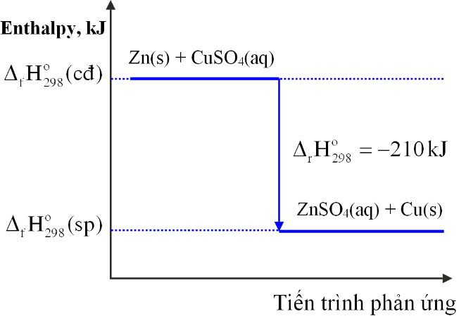 | 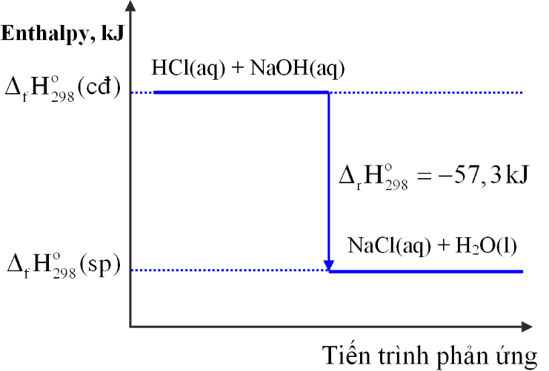

Câu 4. [KNTT - SGK] Methane là thành phần chính của khí thiên nhiên. Xét phản ứng đốt cháy methane: CH₄ (g) + 2O₂ (g) CO₂ (g) + 2H₂O (l)
Biết nhiệt tạo thành chuẩn của CO₂ (g) và H₂O (l) tương ứng là -393,5 kJ/mol và -285,8 kJ/mol.
Hãy tính nhiệt tạo thành chuẩn của khí methane
Hướng dẫn giải
Ta có: = (CO₂) + 2(H₂O) - (CH₄) - 2(O₂)
- 890,3 = (-393,5) + 2(-285,8) - (CH₄) → (CH₄) = 890,3 – 393,5 + 2(-285,8) = - 74,8 kJ/mol
Lưu ý: (O₂) = 0 kJ/mol
Câu 5. [KNTT - SBT] Cho năng lượng liên kết của một số liên kết như sau:
Liên kết | H – H | C – H | C – C | C = O | C ≡ C
E_{b}(kJ/mol) | 436 | 414 | 347 | 732 | 839
Tính biến thiên enthalpy chuẩn của các phản ứng sau và cho biết phản ứng đó thu nhiệt hay tỏa nhiệt?
(1)
(2) CH₃COCH₃(g) + 4O₂(g) 3CO₂(g) + 3H₂O(g)
Biết rằng CH₃COCH₃ có công thức cấu tạo như sau:
Hướng dẫn giải
= 2E_{(C-H)} + E_{(C≡C)} – 6E_{(C-C)} – E_{(C-C)} = (2.414) + 839 + (2.436) – (6.414) – 347 = - 292 (kJ/mol)
⇒ phản ứng tỏa nhiệt
= (6E_{C-H} + 2E_{C-C} + E_{C=O} + 4E_{O=O}) – (6E_{C=O} + 6E_{O-H})
= 6.418 + 2.346 + 732 + 4.494 – 6.732 – 6.459 = - 1238 (kJ/mol) ⇒ PƯ tỏa nhiệt
Câu 6. [KNTT - SBT] Cho các phản ứng sau:
- 2H₂S (g) + SO₂ (g) 2H₂O (g) + 3S (s)
- 2H₂S (g) + O₂ (g) 2H₂O (g) + 2S (s)
(a) Cùng một lượng hydrogen sulfide chuyển thành nước và sulfur thì tại sao nhiệt phản ứng (1) và (2) lại khác nhau
(b) Xác định nhiệt tạo thành chuẩn () của SO₂ từ 2 phản ứng trên.
Hướng dẫn giải
(a) Phản ứng (1) cần tiêu hao 1 nhiệt lượng để tách SO₂ ra thành S và O₂ nên tỏa nhiệt lượng ít hơn so với phản ứng (2).
(b) (1) = 2(H₂O) - 2(H₂S) - (SO₂) = - 237 (kJ)
(2) = 2(H₂O) - 2(H₂S) = - 530,5 (kJ)
(2) - (1) = (SO₂) = - 530,5 – (- 237) = - 293,5 (kJ)
Câu 7. [KNTT - SGK] So sánh nhiệt tỏa ra khi đốt cháy hoàn toàn 1 kg cồn (C₂H₅OH) và 1 kg tristearin (C₅₇H₁₁₀O₆, có trong mỡ lợn). Cho biết:
C₂H₅OH (l) + 3O₂ (g) 2CO₂ (g) + 3H₂O (l)
C₅₇H₁₁₀O₆ (s) + O₂ (g) 57CO₂ (g) + 55H₂O (l)
Hướng dẫn giải
Nhiệt đốt cháy 1 kg cồn:
Nhiệt đốt cháy 1 kg stearin:
Mỡ lợn cháy tỏa nhiều nhiệt hơn cồn
Câu 8. [KNTT - SGK] Một bình gas (khí hóa lỏng) chứa hỗn hợp propane và butane với tỉ lệ mol 1:2. Xác định nhiệt lượng tỏa ra khi đốt cháy hoàn toàn 12 kg khí gas trên ở điều kiện chuẩn.
Cho biết các phản ứng:
C₃H₈ (g) + 5O₂ (g) 3CO₂ (g) + 4H₂O (l)
C₄H₁₀ (g) + O₂ (g) 4CO₂ (g) + 5H₂O (l)
Trung bình mỗi ngày, một hộ gia đình cần đốt gas để cung cấp 10000 kJ nhiệt (hiệu suất hấp thụ nhiệt là 80%). Sau bao nhiêu ngày hộ gia đình trên sẽ sử dụng hết bình gas 12 kg?
Hướng dẫn giải
Gọi số mol C₃H₈ và số mol C₄H₁₀ là 2a, ta có: 44a + 58.2a = 12.1000 ⇒ a = 75 mol
Nhiệt đốt cháy 12 kg gas là Q = 75.2220 + 150.2874 = 597600 (kJ)
Số ngày sử dụng hết bình gas = (ngày)
Câu 9. [KNTT - SBT] Một mẫu cồn X (thành phần chính là C₂H₅OH) có lẫn methanol (CH₃OH). Đốt cháy 10g cồn X tỏa ra nhiệt lượng 291,9 kJ. Xác định phần trăm tạp chất methanol trong X biết rằng:
CH₃OH (l) + O₂ (g) CO₂ (g) + 2H₂O
C₂H₅OH (l) + 3O₂ (g) 2CO₂ (g) + 3H₂O
Hướng dẫn giải
Gọi số mol CH₃OH và C₂H₅OH trong 10g X lần lượt là a và b
Ta có: 32a + 46b = 10 (1)
716a + 1370b = 291,9 (2)
Giải (1) và (2), ta được: a = 0,025; b = 0,2
⇒ Khối lượng CH₃OH là 32.0,025 = 0,8 (g)
⇒ Phần trăm tạp chất methanol trong X bằng 8%
Câu 10. [KNTT - SBT] Cho 16,5 gam Zn vào 500 g dung dịch HCl 1M, dung dịch thu được có nhiệt độ tăng thêm 5ºC. Xác định nhiệt lượng của phản ứng giữa Zn và HCl trong dung dịch (Giả thuyết không có sự thất thoát nhiệt ra ngoài môi trường, nhiệt dung của dung dịch loãng bằng nhiệt dung của nước (4,2 J/g.K))
Hướng dẫn giải
Nhiệt lượng của dung dịch nhận là: 500.4,2.5 = 10500 (J) = 10,5 (kJ)
Phản ứng hóa học xảy ra: Zn(s) + 2HCl(aq) → ZnCl₂(aq) + H₂(g)
Số mol HCl = 0,5 mol; số mol Zn = 0,254 mol
⇒ HCl hết, Zn phản ứng 0,25 mol.
Nhiệt phản ứng là: Δ_{r}H =
CÔNG THỨC TÍNH NHIỆT LƯỢNG VẬT TỎA RA HOẶC THU VÀO
- Nhiệt lượng vật tỏa ra hoặc thu vào: Q = m.c.ΔT
- m: Khối lượng chất (với dung dịch loãng coi khối lượng riêng là khối lượng riêng của nước: 1g/ml)
- c: Nhiệt dung (năng lượng cần để đưa 1 gam chất tăng lên 1ºC). Với dung dịch loãng coi nhiệt dung của dung dịch là nhiệt dung của nước: c = 4,2 J/g.K
- ΔT là độ biến thiên nhiệt độ (|t₂ – t₁|)
Câu 11. [KNTT - SBT] Cho sơ đồ hòa tan NH₄NO₃ sau:
NH₄NO₃ (s) + H₂O (l) NH₄NO₃ (aq)
Hòa tan 80 gam NH₄NO₃ khan vào bình chứa 1 L nước ở 25ºC. Sau khi muối tan hết, nước trong bình có nhiệt độ là bao nhiêu?
Hướng dẫn giải
80g NH₄NO₃ ∼ 1 mol ⇒ Q = 26 (kJ)
ΔH > 0, quá trình hòa tan thu nhiệt, nhiệt độ giảm đi một lượng là:
ΔT = ⇒ Nhiệt độ cuối cùng là 25 – 6,2 = 18,8⁰C

Câu 12. [KNTT - SBT] Rót 100 mL dung dịch HCl 1M ở 27ºC vào 100 mL dung dịch NaHCO₃ 1M ở 28ºC. Sau phản ứng, dung dịch thu được có nhiệt độ là bao nhiêu?
Biết nhiệt tạo thành của các chất được cho trong bảng sau:
Chất | HCl (aq) | NaHCO₃ (aq) | NaCl (aq) | H₂O (l) | CO₂ (g)
 | -168 | -932 | -407 | -286 | -392
Hướng dẫn giải
Phản ứng xảy ra: HCl(aq) + NaHCO₃(aq) → NaCl (aq) + H₂O(l) + CO₂(g)
ΔH = (-407) + (-286) + (-392) – (-168) – (-932) = 15 (kJ)
⇒ Phản ứng thu nhiệt.
Số mol HCl = số mol NaHCO₃ = 0,1 mol ⇒ Q = 0,1.15 = 1,5 (kJ)
Nhiệt độ giảm đi: ΔT =
Nhiệt độ ban đầu khi trộn hai dung dịch:
⇒ Nhiệt độ cuối cùng là: 27,5 – 1,8 = 25,7⁰C

Câu 13. [KNTT - SBT] Trộn 50 mL dung dịch NaCl 0,5M ở 25ºC với 50 mL dung dịch AgNO₃ 0,5M ở 26ºC. Khuấy đều dung dịch và quan sát nhiệt kế thấy nhiệt độ lên cao nhất là 28ºC. Tính nhiệt của phản ứng.
Hướng dẫn giải
Khi trộn hai dung dịch, nhiệt độ trước phản ứng là:
Nhiệt lượng tỏa ra là: Q = (50 + 50).4,2.(28 – 25,5) = 1050 (J)
Phản ứng xảy ra: AgNO₃(aq) + NaCl(aq) → AgCl(s) + NaNO₃(aq)
Số mol AgNO₃ = số mol NaCl =
⇒ ΔH =

Ths. Trần Thanh Bình  (Đề kiểm tra có 2 trang) | ĐỀ KIỂM TRA ĐỊNH KÌ  MÔN: HÓA HỌC – LỚP 10  Thời gian làm bài: 45 phút
Học sinh: …………………………………….
MÃ ĐỀ “101”
Lớp: ………………
Điểm | Lời phê của giáo viên

PHẦN I. Câu trắc nghiệm nhiều phương án lựa chọn. (3 điểm) Thí sinh trả lời từ câu 1 đến câu 12. Mỗi câu hỏi thí sinh chỉ chọn một phương án.
Câu 1. Quy ước về dấu của nhiệt phản ứng () nào sau đây là đúng?
A. Phản ứng tỏa nhiệt có > 0. B. Phản ứng thu nhiệt có < 0.
C. Phản ứng tỏa nhiệt có < 0. D. Phản ứng thu nhiệt có = 0.
Câu 2. Điều kiện nào sau đây là điều kiện chuẩn đối với chất khí?
A. Áp suất 1 bar và nhiệt độ 25 ºC hay 298K. B. Áp suất 1 bar và nhiệt độ 298K.
C. Áp suất 1 bar và nhiệt độ 25 ºC. D. Áp suất 1 bar và nhiệt độ 25K.
Câu 3. Kí hiệu enthalpy tạo thành (nhiệt tạo thành) của phản ứng ở điều kiện chuẩn là
A. B. C. D.
Câu 4. Phản ứng chuyển hóa giữa hai dạng đơn chất của phosphorus (P):
P (s, đỏ) P (s, trắng)
Điều này chứng tỏ phản ứng:
A. thu nhiệt, P đỏ bền hơn P trắng. B. thu nhiệt, P trắng bền hơn P đỏ.
C. tỏa nhiệt, P đỏ bền hơn P trắng. D. tỏa nhiệt, P trắng bền hơn P đỏ.
Câu 5. Nung nóng hai ống nghiệm chứa NaHCO₃ và P, xảy ra các phản ứng sau:
2NaHCO₃(s) Na₂CO₃(s) + CO₂(g) + H₂O(g) (1)
4P(s) + 5O₂(g) 2P₂O₅(s) (2)
Khi ngừng đun nóng, phản ứng (1) dừng lại còn phản ứng (2) tiếp tục xảy ra, chứng tỏ
A. phản ứng (1) toả nhiệt, phản ứng (2) thu nhiệt.
B. phản ứng (1) thu nhiệt, phản ứng (2) toả nhiệt.
C. cả 2 phản ứng đều toả nhiệt.
D. cả 2 phản ứng đều thu nhiệt.
Câu 6. Cho phương trình nhiệt hóa học của phản ứng:
N₂(g) + O₂(g) 2NO(l) = +179,20kJ
Phản ứng trên là phản ứng
A. thu nhiệt.
B. không có sự thay đổi năng lượng.
C. tỏa nhiệt.
D. có sự giải phóng nhiệt lượng ra môi trường.
Câu 7. loại phản ứng nào sau đây cần phải cung cấp năng lượng trong quá trình phản ứng?
A. Phản ứng tạo gỉ kim loại. B. Phản ứng quang hợp.
C. Phản ứng nhiệt phân. D. Phản ứng đốt cháy.
Câu 8. Phương trình nhiệt hóa học:
3H₂(g) + N₂(g) NH₃(g) = -91,80kJ
Lượng nhiệt tỏa ra khi dùng 9 g H₂(g) để tạo thành NH₃(g) là
A. -275,40 kJ. B. -137,70 kJ. C. -45,90 kJ. D. -183,60 kJ.
Câu 9. Phosphine (PH₃) là một chất khí không màu, nhẹ hơn không khí, rất độc và dễ cháy. Khí này thường thoát ra từ xác động vật thối rữa, khi có mặt diphosphine (P₂H₄) thường tự bốc cháy trong không khí, đặc biệt ở thời tiết mưa phùn, tạo hiện tượng “ma trơi” ngoài nghĩa địa.
Phản ứng cháy phosphine: 2PH₃(g) + 4O₂(g) → P₂O₅(s) + 3H₂O(l)
Biết nhiệt tạo thành chuẩn của các chất cho trong bảng sau:
Chất | PH₃(g) | P₂O₅(s) | H₂O(l)
(kJ/mol) | 5,4 | -365,8 | -285,8
Biến thiên enthalpy chuẩn của phản ứng trên là
A. -657 kJ. B. + 657 kJ. C. + 1234 kJ. D. - 1234 kJ.
Câu 10. Cho các giá trị năng lượng liên kết của một số liên kết:
Liên kết | H – H | O – O | O = O | H - O
E_{b}(kJ/mol) | 436 | 142 | 498 | 460
Biến thiên enthalpy chuẩn của phản ứng: H₂(g) + O₂(g) → H₂O₂(g) là
A. -128 kJ. B. - 333 kJ. C. - 841 kJ. D. -381 kJ.
Câu 11. Cho phản ứng hoá học xảy ra ở điều kiện chuẩn sau:
2NO₂(g) (đỏ nâu) N₂O₄(g) (không màu)
Biết NO₂ và N₂O₄ có tương ứng là 33,18 kJ/mol và 9,16 kJ/mol. Điều này chứng tỏ phản ứng
A. toả nhiệt, NO₂ bền vững hơn N₂O₄. B. thu nhiệt, NO₂ bền vững hơn N₂O₄.
C. toả nhiệt, N₂O₄ bền vững hơn NO₂. D. thu nhiệt, N₂O₄ bền vững hơn NO₂.
Câu 12. Cho các phát biểu:
(a) Biến thiên enthalpy chuẩn của một phản ứng hóa học là lượng nhiệt kèm theo phản ứng đó ở áp suất 1 atm và
(b) Nhiệt (tỏa ra hay thu vào) kèm theo một phản ứng được thực hiện ở 1 bar và 298 K là biến thiên enthalpy chuẩn của phản ứng đó.
(c) Một số phản ứng khi xảy ra làm môi trường xung quanh nóng lên là phản ứng thu nhiệt.
(d) Một số phản ứng khi xảy ra làm môi trường xung quanh lạnh đi là do các phản ứng này thu nhiệt và lấy nhiệt từ môi trường.
Số phát biểu đúng là
A. 2. B. 3. C. 4. D. 1.
Hướng dẫn giải
Bao gồm: b, d.
(a) Sai vì điều kiện chuẩn áp suất là 1 bar.
(c) Sai vì phản ứng làm môi trường xung quanh nóng lên là phản ứng tỏa nhiệt.

PHẦN II. Câu trắc nghiệm đúng sai. (2 điểm) Thí sinh trả lời từ câu 1 đến câu 2. Trong mỗi ý a), b), c), d) ở mỗi câu, thí sinh chọn đúng hoặc sai.
Câu 1. Biến thiên enthalpy là nhiệt lượng tỏa ra hoặc thu vào của phản ứng trong điều kiện áp suất không đổi.
a) Biến thiên enthalpy chuẩn là nhiệt lượng tỏa ra hoặc thu vào của phản ứng ở điều kiện chuẩn ( nhiệt độ 25ºC, áp suất 1 bar với chất khí, nồng độ 1 mol/L với chất tan trong dung dịch).
b) Biến thiên enthalpy chuẩn của phản ứng kí hiệu là .
c) Nếu biến thiên enthalpy của một phản ứng lớn hơn 0 thì phản ứng đó tỏa nhiệt.
d) Nếu biến thiên enthalpy của một phản ứng nhỏ hơn 0 thì phản ứng đó thu nhiệt.
Hướng dẫn giải
a) Đúng.
b) Sai vì biến thiên enthalpy chuẩn của phản ứng kí hiệu là .
c) Sai vì > 0 Phản ứng thu nhiệt.
d) Sai vì < 0 Phản ứng tỏa nhiệt.
Câu 2. Cho phương trình nhiệt hóa sau:
C₂H₅OH (l) + 3O₂ (g) 2CO₂ (g) + 3H₂O (g)
a) Phản ứng trên là phản ứng tỏa nhiệt.
b) Nhiệt tạo thành chuẩn của O₂ ở trạng thái khí bằng 0.
c) Tổng enthalpy tạo thành của các chất tham gia phản ứng trên nhỏ hơn tổng enthalpy của sản phẩm.
d) Để đốt cháy 1 mol chất lỏng C₂H₅OH cần cung cấp nhiệt lượng là 1234,83 kJ.
Hướng dẫn giải
a) Đúng.
b) Đúng.
c) Sai vì tổng enthalpy tạo thành của các chất tham gia phản ứng lớn hơn tổng enthalpy của sản phẩm.
d) Sai vì khi đốt cháy 1 mol chất lỏng C₂H₅OH thì tỏa ra nhiệt lượng là 1234,83 kJ.

PHẦN III. Câu trắc nghiệm yêu cầu trả lời ngắn. (2 điểm) Thí sinh trả lời từ câu 1 đến câu 4.
Câu 1. Điều kiện chuẩn của chất khí xét ở 25 ºC và áp suất bao nhiêu bar?
Hướng dẫn giải
Đáp số 1.
Câu 2. Cho các quá trình sau:
(1) Đốt cháy nến.
(2) Nung đá vôi.
(3) Nước bay hơi.
(4) Băng tan.
Hãy sắp xếp các quá trình thu nhiệt trong các quá trình trên thành bộ số theo số thứ tự tăng dần (ví dụ 12, 134, …)
Hướng dẫn giải
Đáp số 234.
Câu 3. Cho phương trình nhiệt hóa học của phản ứng:
3H₂ (g) + N₂ (g) 2NH₃ (g) .
Lượng nhiệt tỏa ra khi dùng 0,6 gam khí H₂ để tạo thành khí NH₃ là bao nhiêu kJ? (Làm tròn kết quả đến hàng phần mười)
Hướng dẫn giải
Đáp số 9,18.
Câu 4. Sulfur dioxide là một chất có nhiều ứng dụng trong công nghiệp (dùng để sản xuất sulfuric acid, tẩy trắng bột giấy trong công nghiệp giấy, tẩy trắng dung dịch đường trong sản xuất đường tinh luyện..) và giúp ngăn cản sự phát triển của một số vi khuẩn và nấm gây hại cho thực phẩm. Ở áp suất 1 bar và nhiệt độ 25°C, phản ứng giữa mol sulfur với oxygen xảy ra theo phương trình
“S (s) + O₂(g) → SO₂(g)” và tỏa ra một lượng nhiệt là 196,9kJ. Cho các phát biểu sau:
(1) Biến thiên enthalpy chuẩn của phản ứng là 296,9 kJ mol ⁻¹
(2) Enthalpy tạo thành chuẩn của sulfur dioxide bằng -296,9 kJ.
(3) Sulfur dioxide vừa có thể là chất khử vừa có thể là chất oxi hóa, tùy thuộc vào phản ứng mà nó tham gia.
(4) 0,5 mol sulfur tác dụng hết với oxygen giải phóng 148,45kJ năng lượng dưới dạng nhiệt.
(5) 32 gam sulfur cháy hoàn toàn tỏa ra một lượng nhiệt là 2,969x10⁵J.
Hãy sắp xếp các phát biểu đúng trong các phát biểu trên thành bộ số theo số thứ tự tăng dần (ví dụ 12, 134, …)
Hướng dẫn giải
Đáp số 2345.
(1) Sai vì biến thiên enthalpy chuẩn của phản ứng là -196,9kJ

PHẦN IV. Tự luận. (3 điểm) Thí sinh trả lời từ câu 1 đến câu 2.
Câu 1. (2 điểm) Cho enthalpy tạo thành chuẩn của một số chất như sau:
Chất | CaCO₃(s) | CaO(s) | CO₂(g) | C₂H₆(g) | Fe₂O₃(s) | Al₂O₃(s) | CO(g) | H₂O(l)
(kJ/mol) | -1206,90 | -635,10 | -393,50 | -84,00 | -825,50 | -1676,00 | -110,50 | -285,84
(a) Tính biến thiên enthalpy chuẩn của các phản ứng sau và cho biết phản ứng nào thu nhiệt? phản ứng nào tỏa nhiệt?
(1) CaCO₃(s) CaO(s) + CO₂(g)
(2) Fe₂O₃(s) + 2Al(s) Al₂O₃(s) + 2Fe(s)
(3) C(graphite) + H₂O(g) CO(g) + H₂(g)
(4) C₂H₆(g) + O₂(g) 2CO₂(g) + 3H₂O(l)
(b) Vẽ sơ đồ biểu diễn biến thiên enthalpy trong phản ứng (2) và (3).
(c) Cho năng lượng liên kết (kJ/mol) của liên kết C- H, C=O, H – O, O = O lần lượt là 410, 732, 460 và 498. Dựa vào phản ứng (4) và biến thiên enthalpy của phản ứng (4) tính được ở ý (a) hãy tính năng lượng liên kết của C – C.
Hướng dẫn giải
(a)
Phản ứng thu nhiệt: (1), (3); phản ứng tỏa nhiệt: (2), (4).
(b) Sơ đồ biểu diễn biến thiên enthalpy:
Phản ứng (2) | Phản ứng (3)
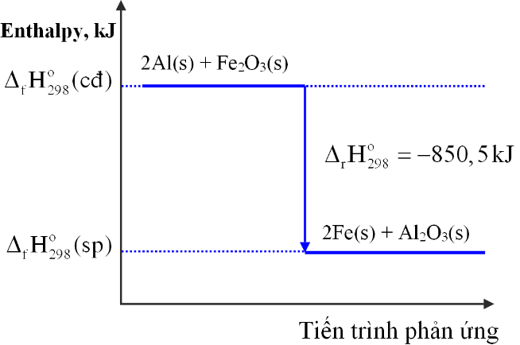 | 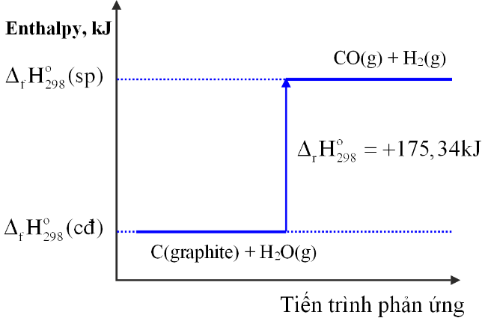

(c) Ta có: (4) = E_{b}(C - C) + 6E_{b}(C - H) + 3,5E_{b}(O = O) – 2.2E_{b}(C=O) - 3.2E_{b}(H - O)
⇒ -420 = E_{b}(C - C) + 6.410 + 3,5.498 – 4.732 – 6.460 ⇒ E_{b}(C - C) = 1065 kJ/mol
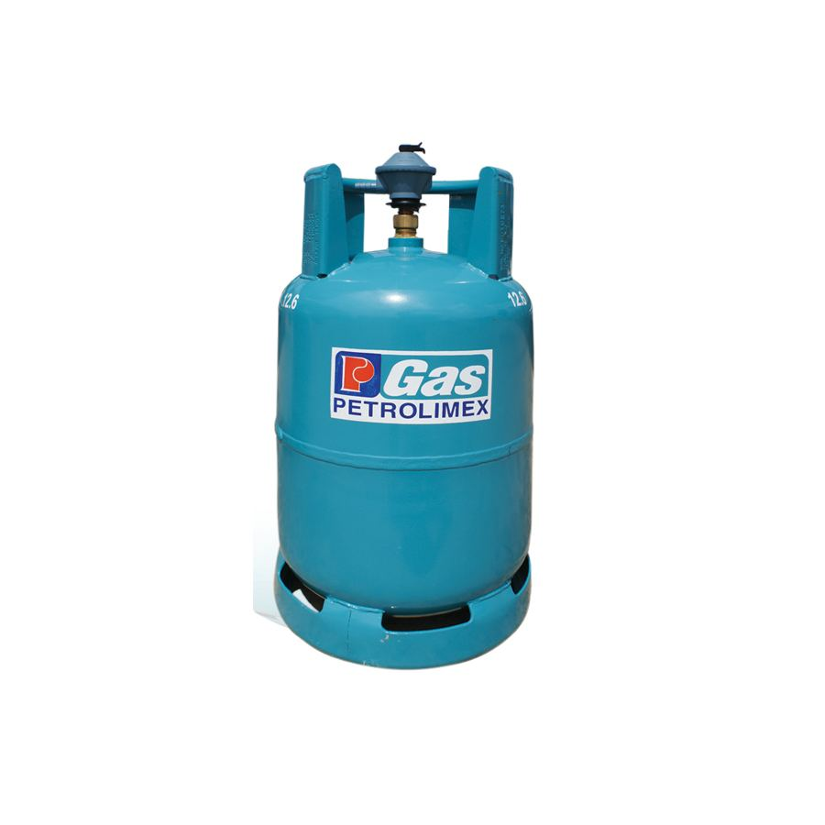
Câu 2. (1 điểm) Khí thiên nhiên chứa chủ yếu các thành phần chính: methane (), ethane (C₂H₆) và một số thành phần khác. Cho các phương trình nhiệt hóa học sau:
Giả sử, một hộ gia đình cần 10000kJ nhiệt mỗi ngày, sau bao nhiêu ngày sẽ dùng hết bình gas 13 kg khí thiên nhiên với tỉ lệ thể tích của methane : ethane là 85 : 15 (thành phần khác không đáng kể) với hiệu suất hấp thụ nhiệt khoảng 62%)
Hướng dẫn giải
Gọi
13 kg gas tỏa ra lượng nhiệt là:
Vậy hộ gia đình trên sẽ sử dụng hết bình gas 12 kg trong: ngày.
_____HẾT_____

Ths. TRẦN THANH BÌNH – CHUYÊN VIẾT VÀ CHUYỂN GIAO TÀI LIỆU HÓA 6 – 12
Thầy cô có nhu cầu chuyển giao vui lòng liên hệ zalo: 0977.111.382
Link đọc thử: https://drive.google.com/drive/folders/1RZ6a1Xp0WgJXZXvAkAMqBsPGv3YCY5Ah?usp=drive_link
